**DOCUMENTO ANÁLISIS**

*03 de octubre de 2023*

*Entrega 5*

Este documento contiene los principales resultados del análisis hecho a las tendencias generales de la educación superior en Colombia, principalmente. El documento contine información general de Y componentes de la educación superior: aspectos demográficos, tasas de tránsito inmediato, aspirantes, admitidos, matriculados por primera vez, ….

1. **ASPECTOS DEMOGRÁFICOS**

Un análisis sobre el presente y el futuro de la educación superior de Colombia o de cualquier país exige, desde luego, una aproximación general a sus características demográficas. Colombia, entre cerca de 200 países que conforman el mundo, es el vigésimo sexto (26) país del con mayor extensión territorial con un área aproximada de 1.139 millones de kilómetros cuadrados. Política y administrativamente el país está conformado por 32 departamentos, 1104 municipios y 19 áreas no municipalizadas o también conocidos como corregimientos departamentales.

Para el año 2023 y según cifras proyectadas por el Departamento Administrativo Nacional de Estadística, el país cuenta con una población que asciende a un poco más de 52 millones de habitantes, así mismo, como se observa en la Figura 1, se proyecta que la población del país crezca en un 7.2% y que ascienda a cerca de 56 millones de habitantes. En este contexto poblacional se desenvuelve y se desenvolverá la educación del país durante las siguientes dos décadas.

**Figura 1.**

Colombia, al igual que muchos países de América Latina y del Caribe, experimentó desde mediados de la segunda mitad del siglo pasado y lo transcurrido de éste una importante migración de la población desde áreas rurales hacia los grandes centros poblados. De hecho, como se muestra en la Figura 2, para el año 2020 el 76% (38.235.229) de la población del país se ubicaba en las cabeceras (centros poblados) de los municipios o en las grandes capitales de los departamentos que conforman el territorio nacional y sólo un 24% (12.172.418) se ubicaba en el resto del territorio conformado principalmente por pequeños poblados y áreas rurales. Para el año 2035 y según las proyecciones de población expuestas en la Figura 2, se espera que las proporciones de población ubicadas en las cabeceras (centros poblados) y las ubicadas en el resto de los territorios (pequeños centros poblados y áreas rurales) se mantenga entable: 76% en cabeceras y 24% en el resto del territorio nacional.

Si nos concentramos en la población del país que se ubica en las 32 capitales de departamentos y le sumamos aquella que se ubica en la capital del país Bogotá D.C.[1], para el año 2023, el 45% (23.369.279) de la población se localiza en las capitales mientras que un 55% (28.846.224) se ubica en los más de 1000 municipios que conforman el resto del territorio, hecho que muestra una gran concentración de la población en unos “pocos” lugares del país. Este fenómeno poblacional, desde luego, impacta la forma como se desarrolla la educación superior del país.

**Figura 2.**

Al explorar la distribución de la población colombiana en sus 32 departamentos más la ubicada en ciudad capital, así como en sus 1123 municipios[2], se observa una realidad que impacta, desde luego, la forma como se desarrolla la educación superior a lo largo del territorio nacional. En primer lugar, al analizar la distribución de la población por departamentos y como se ilustra en la Figura 3, para el año 2023, 5 departamentos tienen menos de 100 mil habitantes, 5 tienen entre 100 mil y 500 mil habitantes, 16 entre 500 mil y 2 millones de habitantes, 4 entre 2 y 4 millones de habitantes y solo 2 departamentos y la ciudad capital tienen más de 4 millones de habitantes.

**Figura 3.**

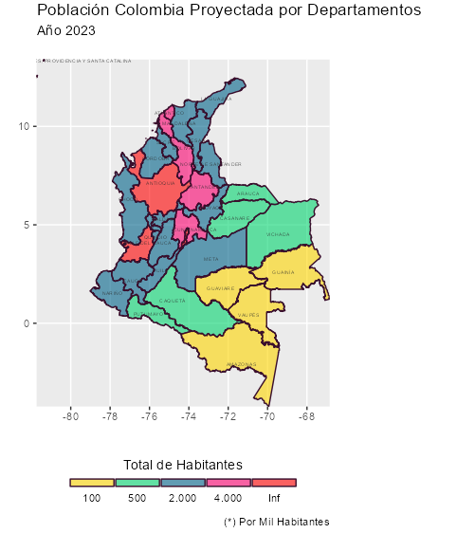

En segundo lugar, al analizar la distribución del total de habitantes del país a lo largo de los 1123 municipios, como se ilustra en la Figura 4, el 38% (425) de los municipios tiene menos de 10 mil habitantes, el 49% (548) de los municipios tiene entre 10 mil y 50 mil habitantes, el 10% (116) entre 50 y 200 mil habitantes, el 2% (28) entre 200 mil y un millón de habitantes y sólo 5 municipios tienen más de 1 millón de habitantes. En síntesis, el 87% de los municipios del país tiene menos de 50 mil habitantes en sus territorios y sólo un 13% de los municipios tiene más de 50 mil habitantes.

**Figura 4.**

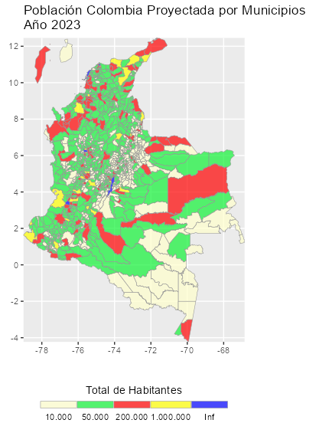

Como se ha expuesto hasta ahora, la población de Colombia se concentra principalmente en un número reducido de sus departamentos, así como en las grandes ciudades que conforman el territorio nacional. Al indagar por la distribución de la población al interior del territorio de los más de 1100 municipios que conforman la geografía nacional, entre residentes en las cabeceras municipales y aquellos que se ubican por fuera de éstas -principalmente en áreas rurales-, encontramos que el 61% (690) de los municipios cuentan con una mayor población de sus habitantes ubicados en áreas por fuera de sus cabeceras municipales. La Figura 5, en la que se representa la ubicación de los municipios con mayor y menor cantidad de sus habitantes en las cabeceras urbanas vs sus áreas rurales, principalmente, se observa que en el sur del país, en la región pacífica, en buena tarde de los llanos orientales, así como en un número importante de municipios dispersos a lo largo del territorio nacional, la cantidad de habitantes que se ubica por fuera de las cabeceras municipales urbanas es superior a la que se ubica en dichos lugares. Este fenómeno demográfico implica importantes retos para el despliegue de la educación superior en más de la mitad de los municipios del país en donde, además de contar con una “baja” cantidad de habitantes, la mayor parte de estos están ubicados por fuera de sus cabeceras urbanas.

**Figura 5.**

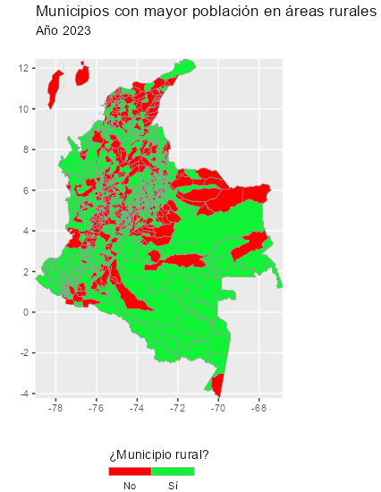

El estado colombiano en el año 2022, a través del Ministerio de Educación Nacional, clasificó a los municipios del del país entre aquellos en condiciones de difícil acceso a la educación superior y aquellos que no. Este ejercicio de clasificación concluyó que el 61% (690) de los municipios del país presentan condiciones difíciles para que sus habitantes puedan acceder a educación superior. Además de presentar dificultades para el acceso a la educación terciaria, en estos municipios, como se muestra en la Figura 6, se ubica el 23 % de la población colombiana y se proyecta que esta proporción se mantenga constante hasta el año 2035.

**Figura 6.**

Los 690 municipios del país con dificultades para acceder a educación superior, además de congregar una “baja” proporción de habitantes en comparación con el resto de los municipios y como se observa en la Figura 7, se encuentran dispersos en todo el territorio nacional siendo la zona sur del país, así como los llanos orientales, la región pacífica y buena parte de la región norte las más afectadas por este fenómeno demográfico.

En conclusión, un número significativo de municipios del país ubicados a lo largo y ancho del territorio nacional presentan condiciones que dificultad el acceso a la educación superior por parte de sus habitantes. En estos municipios -más del 50 % del país - se ubica una “baja” proporción de habitantes hecho que impone importantes retos a la educación superior colombiana. ¿Cómo aumentar la cobertura de educación superior del país respectando la realidad demográfica existente?, ¿cómo llevar educación superior de calidad a las regiones más apartadas del país en donde, como se ha presentado, existe una baja cantidad de habitantes?, ¿cómo evitar la tentación de aumentar la cobertura en educación superior concentrándonos en los grandes centros poblados y municipios de fácil acceso, olvidando el resto del país?, ¿la oferta actual de educación superior de Colombia está favoreciendo/fomentando o evitando las desigualdades demográficas existentes? ¿podría, en un futuro, la educación superior en Colombia aportar a una mejor distribución de los habitantes a lo largo del territorio nacional?, si sí, ¿cuáles estrategias favorecerían este propósito?, etc. estas y otras inquietudes de naturaleza demográfica deben ser tenidas en cuenta a la hora de la definición e implementación de políticas públicas que favorezcan el desarrollo de la educación superior en Colombia.

**Figura 7.**

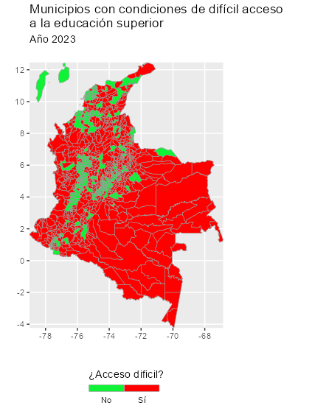

1. **TRANSITO INMEDIATO – DE LA EDUCACIÓN BÁSICA A LA EDUCACIÓN SUPERIOR.**

En un contexto ideal es de esperar que un número importante de los jóvenes que egresan de la educación básica y media del país, continúen ininterrumpidamente su proceso de formación a nivel superior. No obstante, en Colombia y como se observa en la Figura 8, sólo el 39 % de los jóvenes continúa de manera inmediata sus estudios superiores una vez a superado la formación básica. Es decir, de 100 jóvenes colombianos que se gradúan de la educación básica en el país, sólo 39 de ellos ingresa a la educación superior de manera inmediata y 61 de ellos nunca ingresarán a la educación superior o lo harán de manera tardía.

A pesar de los importantes esfuerzos hechos en el país por parte de los últimos gobiernos encaminados al aumento de la cobertura a través de apoyos orientados principalmente a la financiación de la demanda de educación superior, la tasa de transito inmediato entre la educación básica y la superior, sólo ha logrado crecer en un 2 % si se compara el valor observado en el año 2014 vs el existente en el año 2021 (ver Figura 8).

**Figura 8.**

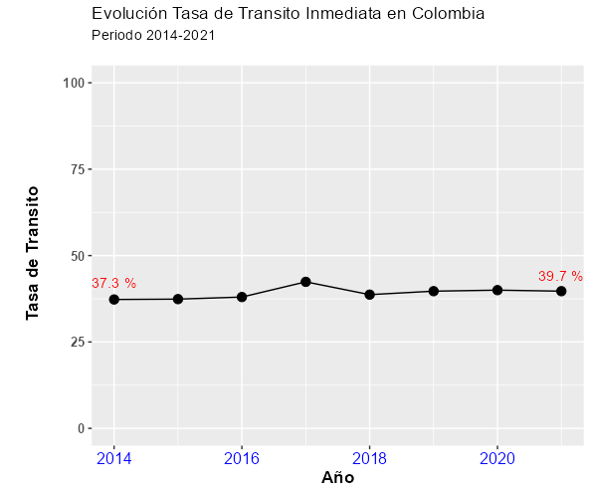

Al explorar el comportamiento de la Tasa de Transito Inmediato entre educación básica y educación superior desde una perspectiva territorial se observa que, para el año 2021 y como se ilustra en la Figura 9, 8 de los 32 departamentos que conforman la división política y administrativa de Colombia, tenían una tasa de tránsito inmediata menor al 30 %. La totalidad de los departamentos con tasas inferiores, salvo el departamento de Córdoba, se encuentra ubicados en el sur del país. Así mismo, 13 de los departamentos de Colombia tenían una tasa de tránsito ubicada entre un 30 % y un 40 % y el restante de los departamentos tenían una tasa de tránsito inmediata igual o superior al 40%. La mayoría de los departamentos con tasas de tránsito superiores al 40 % se ubican en el centro del país.

**Figura 9.**

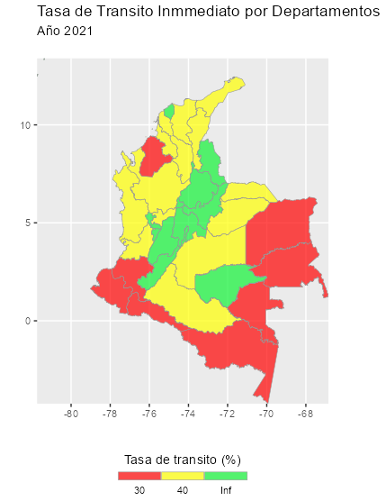

Al explorar el comportamiento de la tasa de tránsito inmediata entre educación básica y superior a lo largo de los más de 1100 municipios que conforman el territorio nacional se observan algunos comportamientos de interés. En primer lugar, el 53% (595) de los municipios del país tienen una tasa de tránsito inmediata igual o inferior a un 30% (ver Figura 10). Es decir, de cada 100 estudiantes que se gradúan de la educación básica en estos territorios, 30 o menos de ellos logran transitar de manera inmediata a la educación superior.

Los municipios con tasas de transito inmediata superiores a un 30% y, en especial, aquellos con tasas de tránsito iguales o superiores a un 40% se ubican[3], como se muestra en la Figura 10 y salvo contadas excepciones, en la parte central del país la cual, como ya se observó, agrupa a los municipios con una alta cantidad de habitantes, así como a aquellos con bajos “problemas” para brindar educación superior a su población.

**Figura 10.**

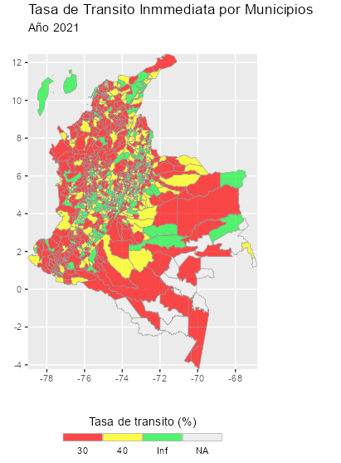

Colombia, como se ha expuesto a lo largo de este componente, ha experimentado un fenómeno importante de migración/concentración de su población en los grandes centros poblados y, en especial, en las capitales de los 32 departamentos y en la capital de la Nación[4]. Este fenómeno de concentración de la población en los grandes centros poblados ha favorecido, desde luego, la tasa de tránsito inmediato entre la educación básica y la superior en estas ciudades. De hecho, salvo dos capitales de departamento[5] y como se observa en la Figura 11, de las 32 capitales de departamentos del país junto con la ciudad de Bogotá D. C., la mayoría de éstas presentan una tasa de tránsito inmediata que supera el 40 %.

**Figura 11.**

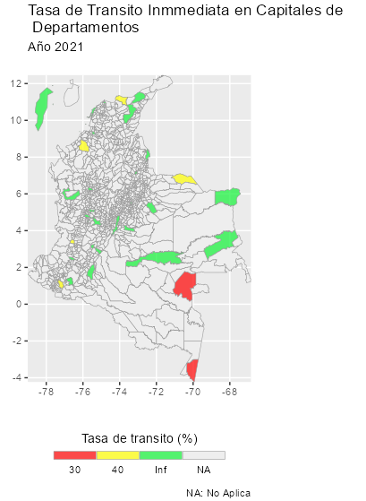

1. **INSNCRITOS**

Colombia, como se observa en la Figura 12, ha experimentó durante la última década un crecimiento significativo en la cantidad de inscritos interesados en cursar estudios superiores en los diversos niveles de formación (técnica, tecnológica, universitaria y posgradual). De 608.063 aspirantes en el año 2010 se ascendió a 2.125.320 aspirantes en el año 2021 lo que implica un crecimiento del 250% en este número y con ello una “explosión” en la demanda del país por acceder a estudios superiores. Este crecimiento significativo en la cantidad de inscritos, como se observa en la tendencia, experimentó un aumento significativo entre los años 2015 a 2016 hecho que nos invita a reflexionar sobre qué pasó en el país en este año en el número de inscritos para validar, por ejemplo, si el mismo se debió a una realidad poblacional o a un ajuste estadístico en la forma de medir e incluir a estos en términos de medición.

Según el Departamento Administrativo Nacional de Estadística DANE de Colombia, para el 2020, la población proyectada con edades comprendidas entre los 17 y los 21 años; es decir, en edades de cursar estudios superiores, ascendió a 4.263.622. En este sentido y bajo el supuesto de que la mayoría de los inscritos a educación superiores del país se ubican en estos rangos de edad, se tiene que, por ejemplo, para el año 2020, 49 de cada 100 jóvenes del país aspiraban a obtener un cupo en las diversas modalidades de educación superior que ofrecía el país.

**Figura 12.**

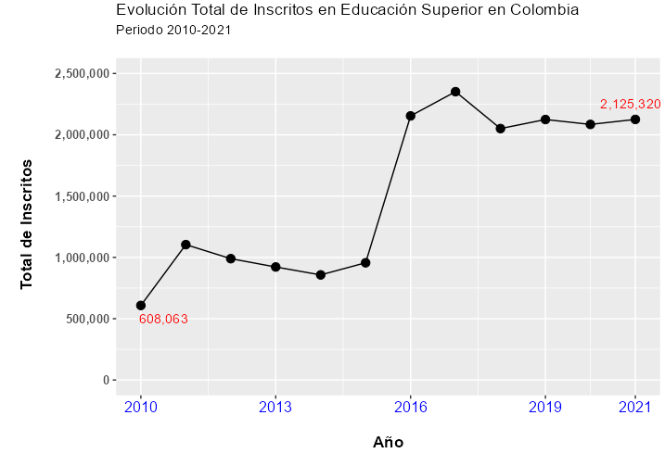

La brecha observada en la demanda por cupos en educación superior del país entre el sector oficial/público y el sector privado, como se observa en la Figura 13, se ha amplió en 7 puntos porcentuales durante la última década. Para el año 2010 el 42% (352823) de los aspirantes aplicó para cursar estudios en Instituciones de Educación Superior IES privadas del país mientras que el 56% (352823) lo hizo para cursar estudios en IES oficiales. En contrataste, para el año 2021, el 35% (753461) de los aspirantes aplicó para cursar estudios en IES privadas del país y el 65% (1371859) lo hizo para cursar estudios en instituciones oficiales.

**Figura 13.**

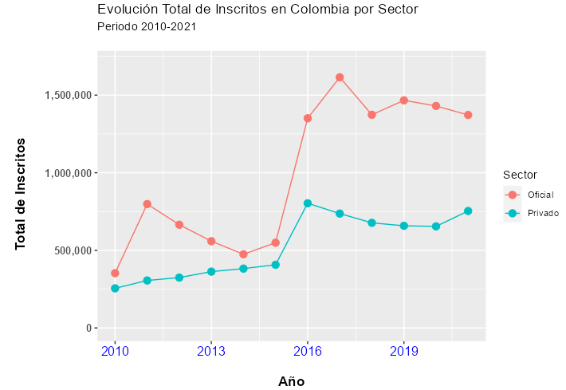

Al indagar por la composición en el número de inscritos a cursar estudios de educación superior en el país según el sexo biológico de los aspirantes se encuentra un hecho importante de destacar como lo es el ascenso de las inscripciones de las mujeres respecto de los hombres durante la última década. De hecho y como se observa en la Figura 14, para el año 2010, el 51% (311372) de los inscritos a educación superior en Colombia fueron mujeres vs un 49% (296691) de inscritos en sus pares hombres. Para el año 2021, en contraste, la población de mujeres inscritas a educación superior en el país ascendió a un 55% (1165506) y la de hombres se redujo a un 45% (959814). Es interesante, por lo demás, el ascenso que vienen experimentando las mujeres en Colombia en su participación en las diversas poblaciones asociadas a la educación superior hecho que las lleva a convertirse actualmente en las mayorías en buena parte de ellas.

**Figura 14.**

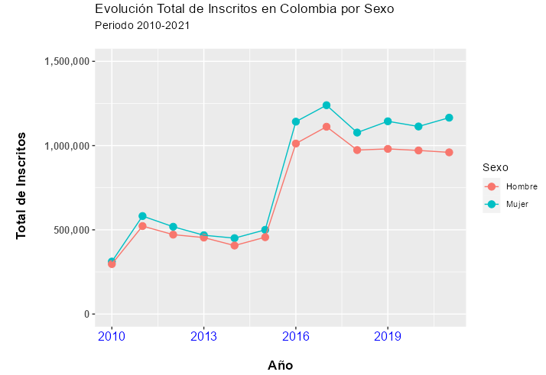

Al analizar la composición de los inscritos en educación superior en Colombia según las áreas del conocimiento de preferencia se observan algunos aspectos de interés durante la última década. En primer lugar, como se ilustra en la Figura 15, el 69% de los inscritos en educación superior en Colombia en el año 2010 se ubicaba en una de tres áreas del conocimiento: 28% (169514) en programas de Ingeniería, arquitectura, urbanismo y afines, el 23% (142844) en programas de economía, administración contaduría y afines y el 18% (109915) en programas de ciencias sociales y humanas. En contraste, para este mismo periodo, sólo un 4% de los inscritos en programas de educación superior en Colombia aspiraban ser admitidos a programas de dos áreas del conocimiento cruciales para el desarrollo de la ciencia y la sostenibilidad alimentaria del país: 2% (10655) a programas de matemáticas y ciencias naturales y 2% (12457) a programas pertenecientes al área de agronomía, veterinaria y afines.

Al analizar el comportamiento de las inscripciones a programas académicos de educación superior en Colombia según el área del conocimiento de estos, para el año 2021 y como se expone en la Figura 15, el comportamiento observado en el año 2010 se mantiene prácticamente igual: 66% inscritos a las tres principales áreas del conocimiento observadas en el año 2010 y 4% a programas pertenecientes a las áreas de las ciencias puras y de la agronomía o la veterinaria.

EL fenómeno del aumento significativo observado en la última década en las inscripciones en educación superior en Colombia, como se acaba de exponer, no ha venido acompañado de una redistribución de los aspirantes por áreas del conocimiento y, sobremanera, ha descuidado dos áreas cruciales para el desarrollo de la ciencia y la competitividad del país a nivel mundial como lo es el desarrollo de las matemáticas y las ciencias naturales, así como aquellos orientados a la sostenibilidad alimentaria y al desarrollo rural como lo son los orientados al agro y al desarrollo animal. Este fenómeno, desde luego, trae consigo problemas de atraso a nivel mundial en términos del desarrollo de la ciencia nacional y de dependencia alimentaria global la cual se puede ver altamente afectada por fenómenos macroeconómicos y ambientales globales.

**Figura 15.**

Conforme con lo expuesto en el componente demográfico de este trabajo y lo observado en la Tasa de Transito Inmediato entre educación secundaria y educación superior según los departamentos y municipios de Colombia, al analizar las inscripciones según los departamentos que conforman el estado colombiano, se observan algunos fenómenos consistentes desde perspectivas territoriales y demográficas. En primer lugar, al analizar el total de inscripciones hechas en educación superior en Colombia durante los últimos 11 años -periodo 20210-2021, los departamentos que conforman las zonas sur del país y parte de la oriental, especialmente los departamentos de Amazonas, Vaupés, Guainía y Vichada presentan un número de aspirantes el cual no alcanza los 10.000 en 11 años de observación. En segundo lugar, los departamentos de la zona oriental de Colombia -salvo el departamento del Meta- y el departamento del Choco, también presentan una baja cantidad de inscripciones cuya cifra, como se observa en la Figura 16, comprende un valor entre los 10.000 y los 100.000 aspirantes durante el periodo 2010-2021.

Finalmente, los departamentos del país con la mayor cantidad de habitantes, como era de esperar, presentaron la mayor cantidad de inscripciones a cursar estudios de educación superior en el país. Estos departamentos[6], como se observa en la Figura 19, además de presentar los mayores niveles de desarrollo, se ubican principalmente en la región central del país y, en la zona norte, con el departamento del Atlántico.

**Figura 16.**

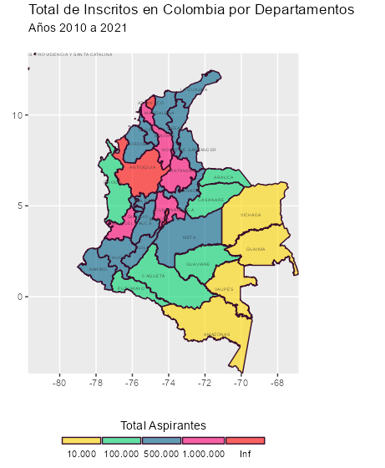

Para finalizar el análisis de la evolución de inscripciones a educación superior en Colombia durante la última década, la Figura 17 nos muestra la evolución de éstas según las modalidades de formación existentes a nivel país. En primer lugar, al observar esta figura, si se compara el comportamiento de las inscripciones del año 2010 con las del año 2021, se observa que las inscripciones a programas de educación superior universitaria son las mayores, las de las tecnologías son las segundas en cantidad y, apartadas de estas, se ubican las inscripciones a educación técnica. No obstante lo anterior, las participaciones porcentuales en las inscripciones según las modalidades de formación variaron de manera significativa según la modalidad de formación durante la última década en Colombia: formación técnica y universitaria redujeron el porcentaje de inscripciones y formación tecnológica creció en su número. En efecto, mientras en el año 2010 el 80% (437960) de las inscripciones se orientaban a programas universitarios, esta participación se redujo a un 58% (1001183) en el año 2021; mientras que en el año 2010 el 12% (65844) de las inscripciones se ubicaban en programas del nivel tecnológico, en el año 2021 éstas alcanzaron una participación del 37% (641290) y, finalmente, mientras que en el año 2010 el 8% (42737) de las inscripciones se realizaban en programas del nivel técnico, esta cifra descendió para este nivel a un 4% (75049) en el año 2021.

En conclusión, el número de inscripciones para cursar programas de educación superior a nivel universitario, objeto de la presente investigación, continúa siendo el mayor entre los diversos niveles de formación disponibles en el país, pero éste, como se ha expuesto previamente y se observa en la Figura 17, ha venido perdiendo participación durante la última década, en especial, respecto de la educación a nivel tecnológico.

**Figura 17.**

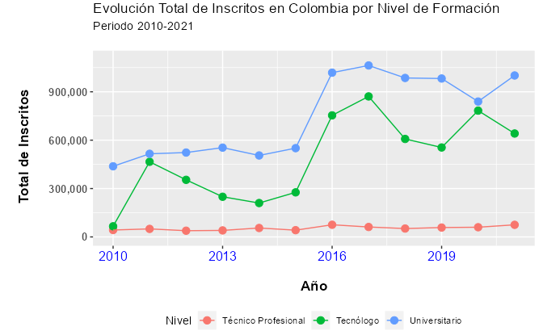

1. **ADMITIDOS**

En este componente se analizan las principales tendencias observadas en el número de admitidos al sistema de educación superior en Colombia durante el periodo 2010-2021. Éstas, como es de esperar, presentan un comportamiento que guarda una alta correspondencia con las del total de inscripciones presentadas en la sección anterior.

En primer lugar, como se muestra en la Figura 18, el sistema de educación superior oficial y privado del país ha logrado responder a la alta demanda observada en términos de inscripciones al elevar de manera significativa la cantidad de admitidos. De 344.110 admitidos al sistema de educación superior en el año 2010 se ascendió a 1.169.937 en el año 2021 lo que implicó un crecimiento del 249% en la cantidad de admitidos a cursar programas de educación superior en Colombia si se compara la cifra del año 2021 con las reportadas en el año 2010. Al igual que lo observado en las poblaciones de aspirantes, en el año 2016, la cantidad de admitidos a programas de educación superior en el país experimentó un crecimiento significativo en relación con los años anteriores.

**Figura 18.**

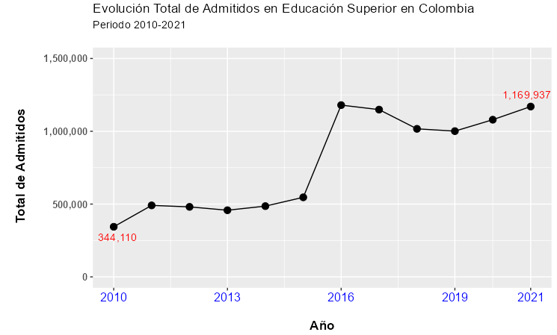

La cantidad de admitidos por sector, es decir, por aquellos que fueron admitidos a establecimientos de educación superior pública vs aquellos que lo hicieron a instituciones de educación superior privadas, como se observa en la Figura 19, se ha mantenido relativamente igual durante los últimos 11 años en el país con algunos años en donde el número de admitidos a las IES de educación superior pública ha sido mayor que el de admitidos a privadas y viceversa. De hecho, para el año 2021, el 51% (592310) de los admitidos a programas de educación superior lo hicieron el IES oficiales y el 49% (577627) en IES privadas.

La proporción de admitidos en Instituciones de Educación Superior IES privadas vs los admitidos en IES públicas contrasta con la proporción de aspirantes según el sector en dónde, como se expuso en el apartado anterior Figura 13, el sector privado perdió una participación del 7% hecho que nos permite concluir que la probabilidad de admisión en Colombia se reduce si se aspira a un programa de educación superior que hace parte del sistema oficial.

**Figura 19.**

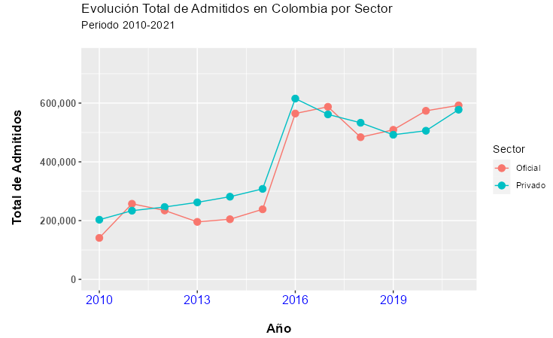

El diferencial en la evolución de la cantidad de admitidos en Colombia según el sexo biológico ha venido creciendo durante los últimos años en favor de las mujeres y en detrimento de los hombres. De hecho, como se observa en la Figura 20, de una proporción prácticamente igual de estudiantes mujeres admitidas en el año 2010 respecto de sus pares hombres, en el año 2021 el 55% (644136) de los admitidos a la educación superior fueron mujeres y el 45% (525697) fueron hombres. Es tan importante la diferencia en la proporción de estudiantes admitidos según el sexo biológicos que en la actualidad podría estimarse que el número de mujeres admitidas a la educación superior en Colombia supera en más de 100 mil al número de hombres admitidos.

**Figura 20.**

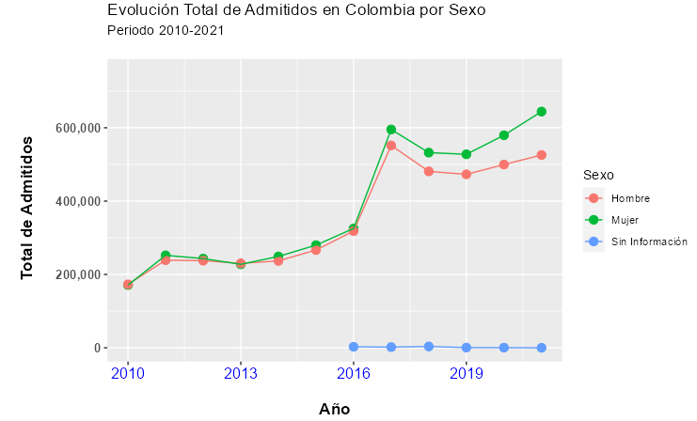

En correspondencia con lo observado en la población de inscritos, en los programas de educación superior en Colombia durante los últimos 10 años, la mayor proporción de estudiantes admitidos se ubica en tres áreas del conocimiento. Por ejemplo, para el año 2021 y como se muestra en la Figura 21, el 74% de los admitidos lo hizo en uno de los programas asociados a estas áreas: Economía, administración, contaduría y afines con un 35% (403667) de los admitidos; Ingeniería, arquitectura, urbanismo y afines con un 24% (282144) de los admitidos y Ciencias sociales y humanas con un 16% (185331) del total de admitidos durante este año.

Al igual que lo reportado en la población de inscritos, durante los últimos años y de manera consistente (ver Figura 21), sólo el 4% de los admitidos a la educación superior en Colombia lo hace en programas asociados a las ciencias exactas o naturales, así como a programas de las áreas agrarias o de medicina animal. De hecho, para el año 2021, el 2% de los admitidos en educación superior lo hizo en un programa perteneciente al área de matemáticas y ciencias naturales y otro 2% lo hizo en un programa del área de la agronomía, la veterinaria y afines.

Este fenómeno, como se mencionó en el apartado de inscritos, invita a hacer una reflexión como país en el entendido de que no es suficiente un aumento de cobertura si queremos, por ejemplo, mayores niveles de desarrollo a nivel de ciencia avanzada o de desarrollo rural y animal en un país que aún conserva amplias zonas rurales. En conclusión, con una amplia extensión de su territorio con vocación rural o ambiental y con la intención de desarrollarse y tecnificarse científicamente, no se entiende aún como sólo un 4% de los aspirantes y de los admitidos a programas de educación superior lo hace en programas afines a estas intenciones.

**Figura 21.**

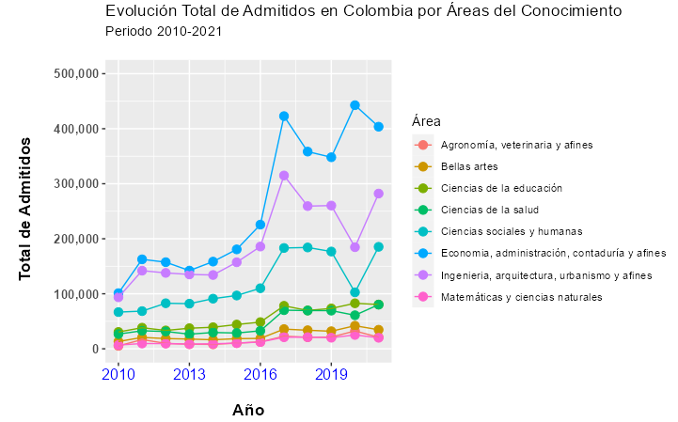

Al explorar el comportamiento de la admisión desde una perspectiva territorial se observa, al igual que lo reportado para la población de aspirantes y como se ilustra en la Figura 22, una alta desigualdad en el número de admitidos por departamentos. El número acumulado de admitidos a programas de educación superior en los departamentos de Amazonas, Vaupés, Guainía y Vichada, durante los últimos11 años, no ha superado los 5000 mientras que, en departamentos como Antioquia, Santander, Valle del Cauca, Atlántico y Bogotá D.C., la cifra de admitidos durante los últimos 11 años supera los 300.000 estudiantes.

**Figura 22.**

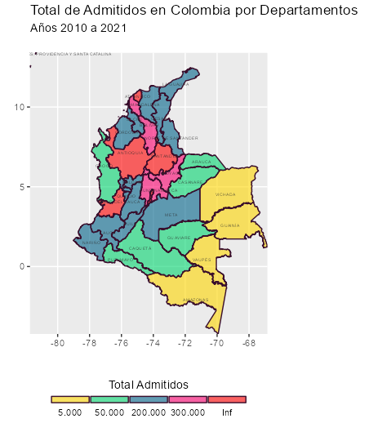

Finalmente, al analizarse el comportamiento de la admisión a programas de educación superior en Colombia durante los últimos años y como se expone en la Figura 23, se observa que el mayor número de admitidos se da en programas del nivel universitario, seguido de los programas orientados a los niveles técnicos o tecnológicos. De hecho, para el año 2021, del total de estudiantes admitidos, el 59% (587775) lo hizo a un programa del nivel universitario, el 38% (341255) lo hizo en un programa de educación tecnológica y el 7% (67681) fueron admitidos a un programa de educación técnica.

**Figura 23.**

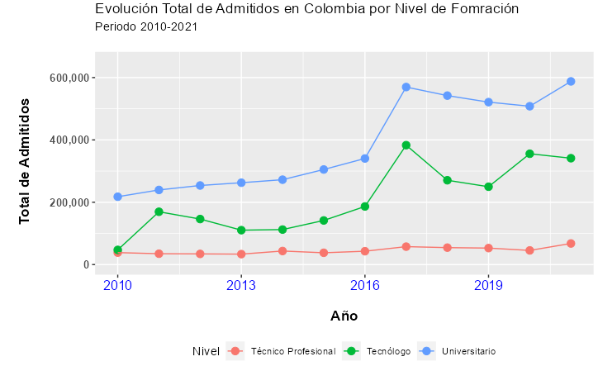

1. **MATRICULADOS EN PRIMER CURSO**

Aunque el indicador de admitidos a educación superior en los países se presenta de manera frecuente en el marco de las políticas públicas orientadas al aumento de la cobertura, la cobertura o admisión real de un sistema se da a través de aquellos individuos que, habiendo sido admitidos, se matriculan por primera vez y permanecen en el sistema de educación superior de un país. La Figura 24, muestra la tendencia de matriculados en un primer curso -también conocidos como matriculados por primera vez- en los programas de educación superior en Colombia.

Los matriculados por primera vez en Colombia, al igual que lo observado en las poblaciones de inscritos y admitidos, han experimentado un aumento significativo durante los últimos años. De 267.519 matriculados en un primer curso en el año 2010, se ascendió a 911.131 matriculados por primera vez en programas de educación superior en el año 2021 (crecimiento del 241%).

**Figura 24.**

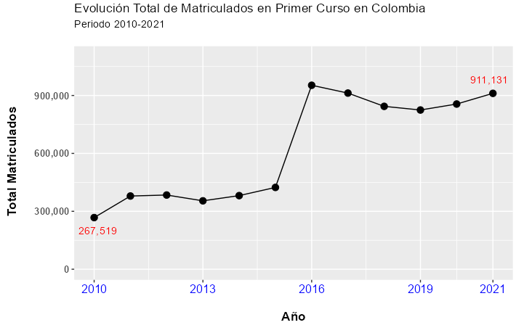

La brecha observada en la cantidad de inscritos en programas de educación superior en favor del sector oficial o publico y que se igualó en la cantidad de admitidos a instituciones públicas y privadas, se vuelve a presentar durante los últimos años al observar una mayor cantidad de matriculados en primer curso en instituciones de educación superior públicas que en IES privadas. Este fenómeno, que muestra como una importante cantidad de aspirantes admitidos a programas de educación superior en instituciones privadas no se matricula por primera, se ve reflejado, por ejemplo, en el total de matriculados en primer curso en el año 2021 en donde el 54% (490749) de las matrículas se da en el sector oficial y el 46% (420382) en el sector privado (ver Figura 25).

**Figura 25.**

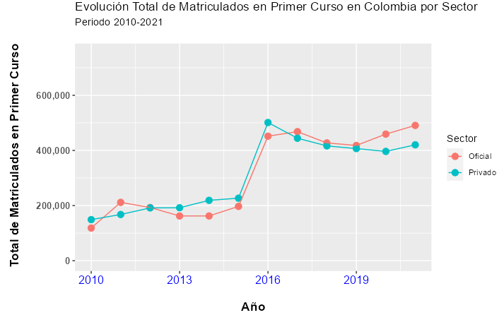

La tendencia observada, en especial en los últimos años, de una mayor cantidad de aspirantes mujeres en educación superior en Colombia, que a su vez se reflejó en una mayor cantidad de mujeres admitidas al sistema de educación superior del país, se mantiene en la población que se matriculó por primera vez en el sistema. La Figura 26 nos muestra, por ejemplo, un comportamiento relativamente semejante en las matrículas entre hombres y mujeres hasta el año 2019 y que se empieza a ampliar en favor de las mujeres a partir del primer año de la presente década. De hecho, del total de personas matriculadas en primer curso en el año 2021, el 54% (488375) fueron mujeres y el 46% (422756) hombres.

**Figura 26.**

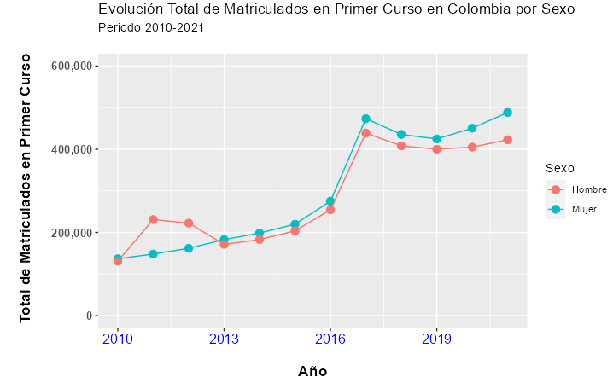

Al analizar el comportamiento de los matriculados en primer curso según el área del conocimiento en el que se ubican los programas académicos se observa, como se ilustra en la Figura 27, un panorama semejante al observado en las poblaciones de aspirantes y de admitidos en el sistema de educación superior de Colombia. Para el año 2021, por ejemplo, el 75% de los matriculados por primera vez lo hicieron en un programa académico perteneciente a una de tres áreas del conocimiento: Economía, administración, contaduría y afines con un 36% (324604) de las matrículas en primer curso; Ingeniería, arquitectura, urbanismo y afines con un 24% (219954) de los matriculados por primera vez y programas del área de ciencias humanas y sociales con un 15% (137703) de los matriculados por primera vez en educación superior. Así mismo, la baja participación de matriculados en primer curso en programas de las ciencias exactas y naturales, así como en programas del área de la agronomía, veterinaria y afines, se sigue manteniendo en un 2% para cada área dentro del total de matriculados por primera vez en el sistema de educación superior del país en el año 2021.

**Figura 27.**

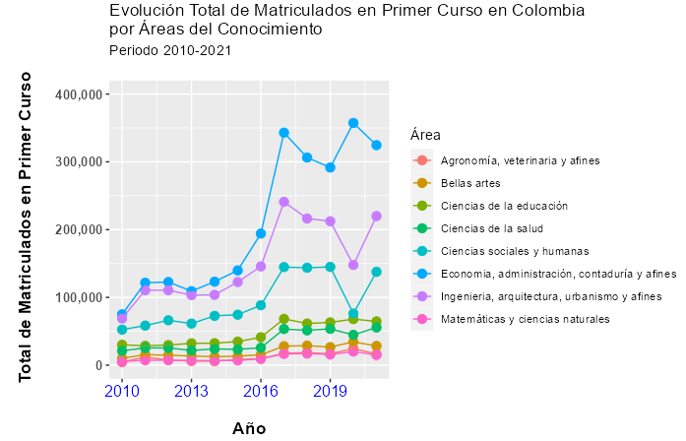

La distribución de estudiantes matriculados en primer curso en educación superior en Colombia durante los últimos años, según los departamentos que conforman el país, presenta un comportamiento semejante al observado en las poblaciones de aspirantes y de admitidos (ver Figura 28). Amazonas, Vaupés, Guaviare y Guainía congregan una población de matriculados en primer curso durante los últimos 11 años que no supera los 5.000. En contraste, departamentos como Antioquia, Santander, Valle del Cauca, Atlántico, Cundinamarca y el Distrito Capital, acumulan una cifra de matriculados por primera vez en 11 años -periodo 2010:2021- que supera las 300.000 matrículas en primeros cursos.

**Figura 28.**

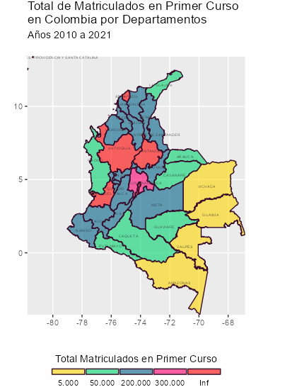

La proporción de matriculados en primer curso en Colombia según el nivel de formación presenta, como se observa en la Figura 29, un comportamiento relativamente estable durante los últimos 10 años para los tres niveles de formación. La educación universitaria presenta la mayor cantidad de matriculados por primera vez, seguida de las matrículas observadas en la formación tecnológica y técnica. Por ejemplo, para el año 2021, el 57% (440246) d ellos matriculados en un primer curso lo hicieron en un programa universitario, el 35% (271752) en programa tecnológico y el 8% (61438) en un programa de naturaleza técnica.

Llama la atención, al igual que lo observado en los matriculados por primera vez en programas de ciencias exactas o naturales y de veterinaria, zootecnia y afines, el bajo interés y la baja cantidad de matriculados por primera vez en programas de educación técnica cuya cifra no supera el 8%.

**Figura 29.**

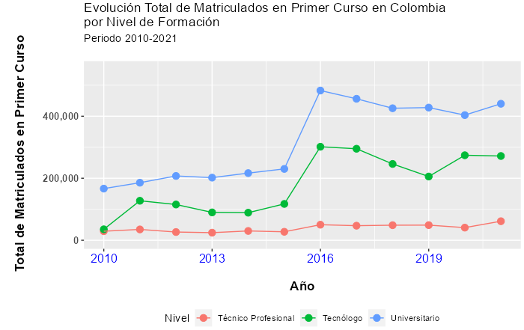

Finalmente, al hacer un análisis al comportamiento histórico de la población de matriculados por primera vez en programas universitarios en Colombia se observa, como lo ilustra la Figura 27, un aumento significativo de las matrículas en este nivel de formación durante la última década. De 166.568 matriculados por primera vez en programas universitarios en el año 2010, se avanzó a un total de 440.246 matriculados por primera vez en el año 2021 lo que ha implicado un crecimiento del 164% en este nivel de formación en el país.

**Figura 30.**

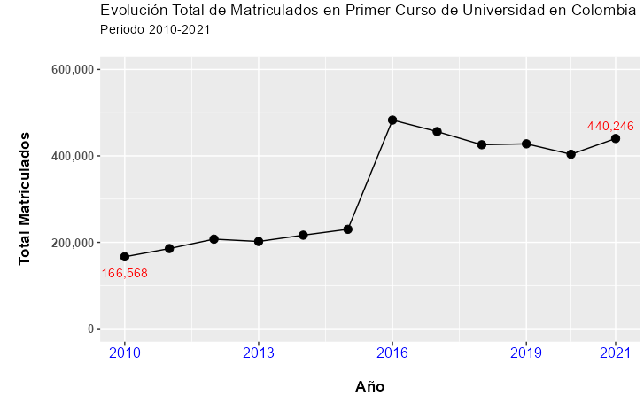

1. **EN RESUMEN**

En Colombia, teniendo en cuenta las cifras proyectadas de crecimiento demográfico por grupos de edad, 49 de cada 100 miembros de la población en edad de cursar estudios de educación superior se inscribe a un programa académico hecho que, de manera aproximada, nos permite concluir que uno de cada 2 jóvenes colombianos no aspira o ha aspirado a ser admitido al sistema de educación superior colombiano.

Durante el periodo 2010-2021 se inscribieron 18.327.303 jóvenes colombianos con la intención de ser admitidos a alguno de los programas de educación superior en sus diferentes modalidades. De éstos, 9.402.855 fueron admitidos y 7.491.390 se matricularon por primera vez en el sistema universitario hecho que, por ejemplo, nos permite concluir que: de cada 100 jóvenes que se inscriben a un programa de educación superior, 51 de ellos son admitidos y sólo 41 se matriculan por primera vez en una Institución de Educación Superior IES en el país.

La cantidad de aspirantes, de admitidos y de matriculados por primera vez en Colombia, como se ilustra en la Figura 31, creció de manera significativa durante el periodo 2010-2021 hecho que ha implicado un crecimiento significativo del Sistema de Educación Superior Público para responder a una demanda creciente en sus diversas poblaciones. En el año 2016 se presentó un cambio significativo en las tendencias de aspirantes, de admitidos y de matriculados por primera vez, hecho que invita a profundizar en la explicación de qué pasó en este año y los subsiguientes.

**Figura 31.**

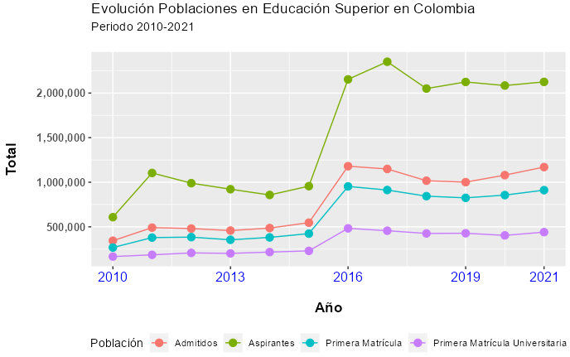

Finalmente y a pesar del aumento significativos observado en las cifras de aspirantes, de admitidos y de matriculados por primera vez durante los últimos 10 años, la participación porcentual de estas poblaciones se ha mantenido relativamente constante a lo largo de los años: alrededor de un 55% de los aspirantes a educación superior en Colombia es admitida a una IES; alrededor de un 43% de los aspirantes se matricula por primera vez y, por último, alrededor de un 21% del total de los aspirantes, se matricula por primera vez en un programa de educación universitaria.

**Figura 32.**

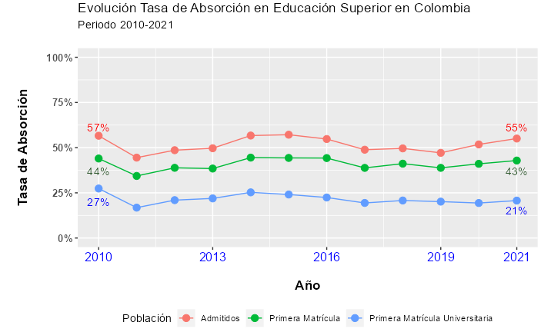

1. **ASPIRANTES, ADMITIDOS Y MATRICULADOS POR PRIMERA VEZ EN FORMACIÓN UNIVERSITARIA EN COLOMBIA – PERIODO 2018:2021.**

En la sección anterior se presentó el panorama general que ha experimentado Colombia durante la última década en cuanto a inscritos, admitidos y matriculados por primera vez en el sistema de educación superior del país. En esta sección, nos concentramos con mayor profundidad en el análisis de una de las subpoblaciones de interés como lo es la relacionada con los inscritos, admitidos y matriculados por primera vez en los programas orientados a la formación universitaria en Colombia. Para ello, nos hemos valido de la información disponible en el Sistema Nacional de Información de la Educación Superior SNIES cuya ventana de tiempo disponible comprende la información de los periodos 2018 a 2022.

**7.1 Aspirantes en Formación Universitaria**

En Colombia, como se muestra en la Figura 33, la cantidad de inscritos/aspirantes a cursar estudios universitarios dentro del sistema de educación superior se ha mantenido estable durante los últimos cuatro años. De un total de 985.786 inscritos en el año 2018 se ascendió a 1.001.183 inscritos en el año 2022 lo que implicó un crecimiento del 1.6%. Este bajo crecimiento, que se corresponde con lo observado en la población de inscritos a nivel general en términos del Sistema de educación superior (ver Figura 12), nos invita a reflexionar sobre si el país está alcanzando la cuota máxima de aspirantes a formación universitaria y si el crecimiento observado, por situaciones sociales o demográficas, por ejemplo, se está saturando y podría sostenerse en este nivel a lo largo de los próximos años o incluso empezar a decrecer.

**Figura 33.**

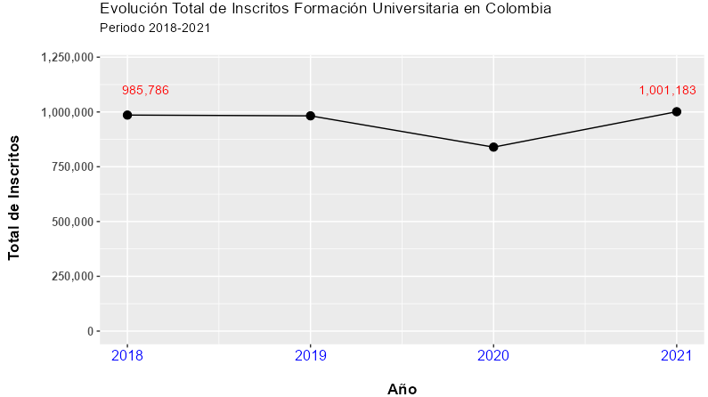

Al analizar la cantidad de inscritos de acuerdo con el sector de la educación superior (pública o privada), como se muestra en la Figura 34, se observa que esta es mayor en el contexto oficial pero que el diferencial con el sector privado se ha reducido levemente durante los últimos años. Para el año 2018, por ejemplo, el 58 % de las inscripciones a nivel universitario correspondió a programas ubicados en instituciones oficiales y el 42 % a aspirantes interesados en cursar programas universitarios en instituciones privadas; en contraste, en el año 2021, la proporción de inscripciones en el sector oficial correspondió a un 55% y en el sector privado a un 45%.

**Figura 34.**

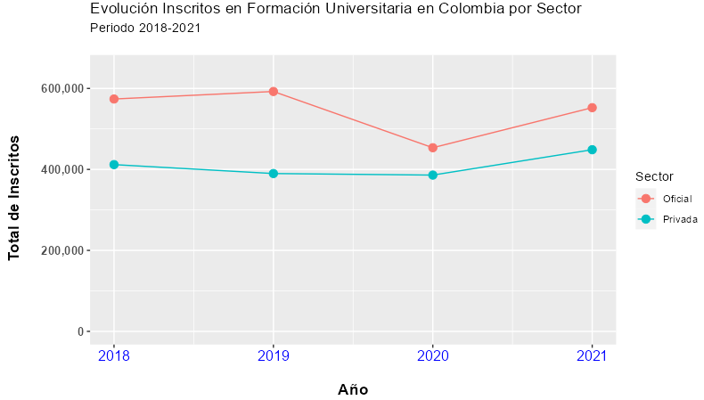

La proporción de mujeres inscritas en programas universitarios del país, como se expone en la Figura 35, además de mayor ha continuado creciendo en comparación con la observada en los hombres. Para el año 2018, por ejemplo, la proporción de mujeres representó el 54 % de las inscripciones a nivel universitario en el país y la de los hombres el 46 % cifra que contrasta con lo observado en el año 2021 en dónde las mujeres representaron el 57 % de las inscripciones y los hombres el 43 % (pérdida de 3% en la participación).

El fenómeno del alto y creciente número de mujeres que se inscriben en los programas de educación universitaria en Colombia en comparación con el de los hombres que se reduce de manera importante a lo largo de los años, amerita como país hacer un análisis sobre el por qué de este fenómeno, así como los impactos que traerá para el país en el mediano y largo plazo esta realidad de la educación superior del país.

**Figura 35.**

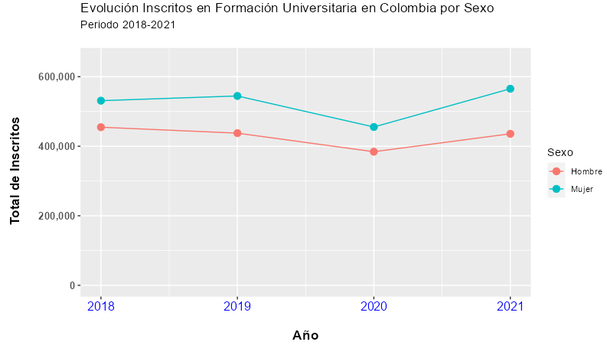

Al analizar la evolución del total de inscritos en programas universitarios en Colombia según la metodología de formación, como se observa en la Figura 36, está es mayor de manera significativa en programas orientados a la formación presencial que en aquellos impartidos bajo otras metodologías. No obstante, como se muestra en esta Figura, la inscripción en programas de formación virtual en sus dos modalidades -tradicional y virtual-, ha crecido de manera importante durante los últimos 4 años en el país si se observa que esta, en el año 2018 representaba el 15% del total de las inscripciones y, en el año 2021, ascendió a un 27 % del total de inscripciones universitarias en Colombia.

La formación universitaria presencial en Colombia convoca la mayor cantidad de aspirantes en formación universitaria pero la misma, durante los últimos cuatro años, perdió una participación del 11 % en comparación con otras metodologías de formación lo que nos lleva a concluir que en la actualidad 1 de cada cuatro aspirantes en el país lo hace en un programa universitario cuya metodología es diferente a la presencial. En conclusión, las alternativas a la formación tradicional presencial, en especial la formación a distancia se está convirtiendo en una gran alternativa en el país por lo que el análisis y el interés que se suscita la misma deberá ponerse en la agenda de la educación superior universitaria en Colombia en términos de oferta, procesos formativos, calidad, empleabilidad, por ejemplo.

**Figura 36.**

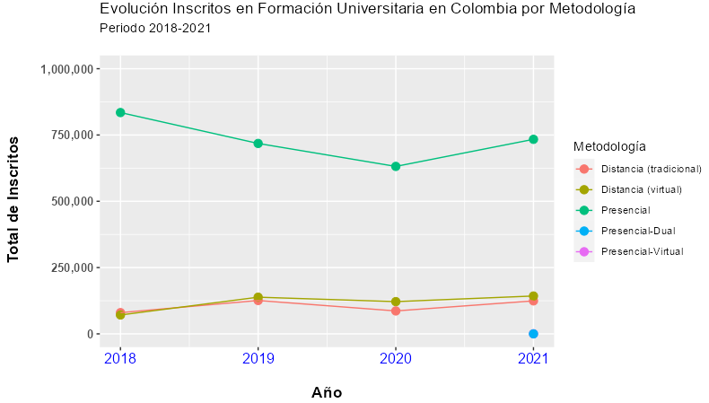

* 1. **Admitidos en Formación Universitaria**

La cantidad de inscritos admitidos para cursar estudios universitarios, como se muestra en la Figura 37, ha crecido levemente durante los últimos 4 años. De un total de 542.164 admitidos a cursar estudios universitarios en el país en el año 2018, se ascendió a 587.775 admitidos en el año 2021 lo que implicó un crecimiento del 8.4 % durante este periodo de observación.

**Figura 37.**

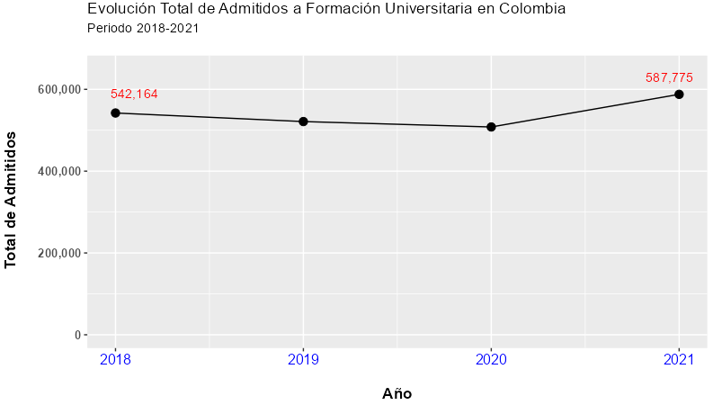

La cantidad de admitidos en Colombia según el sector de oferta de los programas universitarios, como se expone en la Figura 38, es significativamente mayor en las instituciones de naturaleza privada que en aquellas de naturaleza oficial hecho que, por ejemplo, contrasta con la realidad observada en los inscritos en donde la mayor cantidad de aspirantes se única en programas de naturaleza oficial (Ver Figura 34). Para el año 2021, como se muestra en la figura de abajo, el 39% de los admitidos a un programa universitario en el país lo hizo en una institución de educación superior pública mientras que el 61 % lo hizo a un programa ubicado en una institución de naturaleza privada.

El comportamiento en la cantidad de admitidos en el país según el sector nos invita a reflexionar sobre el poco crecimiento que ha experimentado el sector público en cuando a la capacidad de absorción de estudiantes en formación universitaria hecho que posiblemente se está dando por el descuido del Estado en la financiación de la oferta a través, por ejemplo, la congelación de plantas profesorales y administrativas, así como en una política pública orientada durante los últimos años por los gobiernos de turno principalmente a la financiación de la demanda. Así mismo, estas cifras nos invitan a reflexionar sobre cuál debería ser la distribución proporcional ideal en formación universitaria dentro de un sistema nacional en el que deben convivir armónicamente tanto la formación pública como aquella de naturaleza privada.

**Figura 38.**

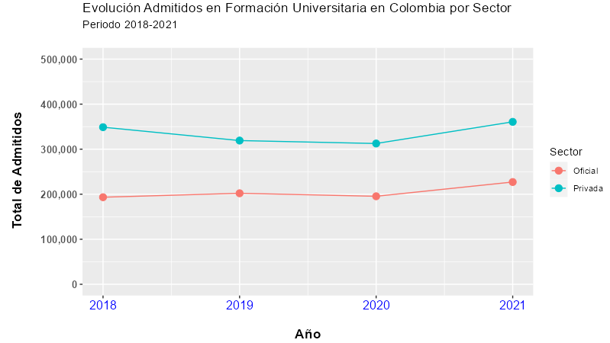

Al igual que lo observado en el caso de las inscripciones, las mujeres presentan la mayor proporción de admitidas a programas de formación universitaria en Colombia. Para el año 2021, como se observa en la Figura 39, las mujeres representaron el 57 % (335.305) de las admisiones y los hombres el 43 % (252.470) hecho que implica una diferencia en términos absolutos que se aproxima a los 100 mil admitidos entre ambos sexos.

**Figura 39.**

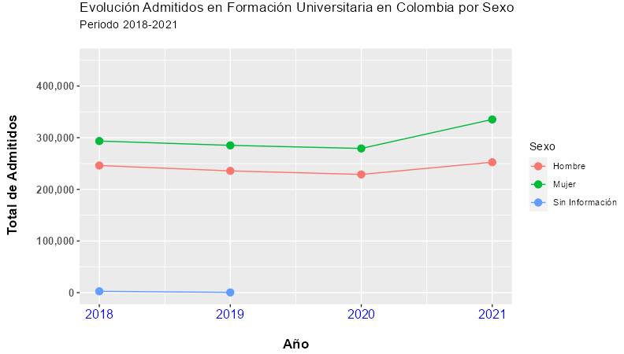

La cantidad de admitidos a programas universitarios presenciales en el país, como se muestra en la Figura 40, representa la mayor cantidad de las admisiones universitarias. No obstante, al igual que lo ocurrido con las inscripciones, esta ha perdido un porcentaje importante de participación si se le comprara con otras metodologías de formación como, por ejemplo, la formación a distancia. De hecho, para el año 2021, la proporción de admitidos a programas de formación a distancia en sus dos modalidades -tradicional y virtual, alcanzó el total de la admisión universitaria en Colombia.

**Figura 40.**

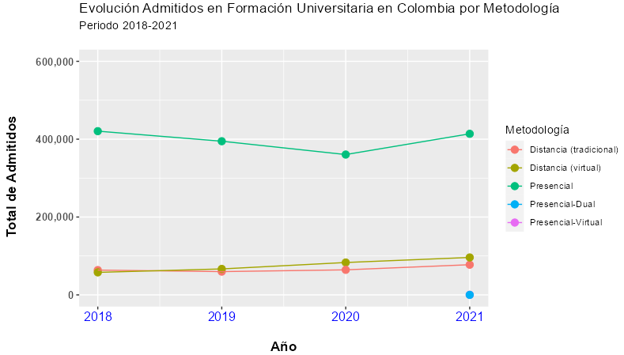

* 1. **Matriculados por Primera Vez en Formación Universitaria**

La Tasa efectiva de “admitidos” a la educación superior universitaria en Colombia, aunque se mide en términos de admisiones, se hace afectiva a partir de aquellos estudiantes que se matriculan por primera vez en el Sistema Universitario. En este sentido, el total de matriculados por primera vez en el nivel universitario colombiano, como se ilustra en la Figura 41, se ha mantenido relativamente estable durante los últimos 4 años. De un total de 425.791 matriculados por primera vez a nivel universitario en el año 2018, se ascendió a 440.246 matriculados por primera vez en el año 2021 lo que representa un crecimiento del 3.4 % durante los últimos 4 años.

**Figura 41.**

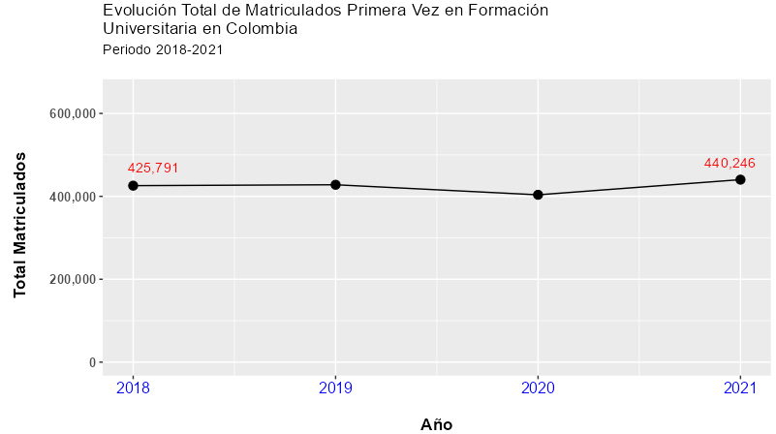

Al analizar la distribución del total de matriculados por primera vez en programas de formación universitaria en Colombia, como se expone en la Figura 42, el 44% lo hace en instituciones de educación superior oficiales/públicas y el 56 % en instituciones de naturaleza privada. Esta proporción, contrasta con la realidad observada en la proporción de admitidos en donde, como se evidenció en la Figura 38, el 39% lo hizo en una institución de educación superior pública y el 61% en una privada. Este último comportamiento nos permite concluir que la cantidad de admitidos a la educación superior privada que no se matriculan por primera vez en Colombia es mayor que la observada entre los aquellos admitidos a programas de educación universitaria ubicados en instituciones públicas u oficiales.

**Figura 42.**

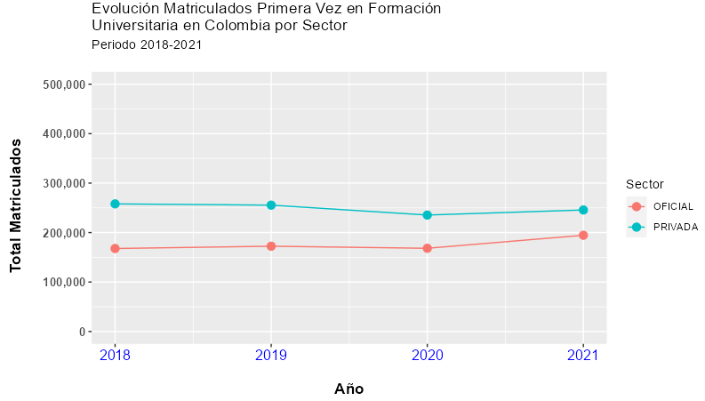

La tendencia observada en las poblaciones de inscritos y de admitidos en cuando a la cantidad de hombre vs la de mujeres se mantiene en la población de matriculados por primera vez según el sexo biológico. Para el periodo 2021, por ejemplo, el 55% de los admitidos a la formación universitaria en Colombia fueron mujeres y el 45 % fueron hombres.

**Figura 43.**

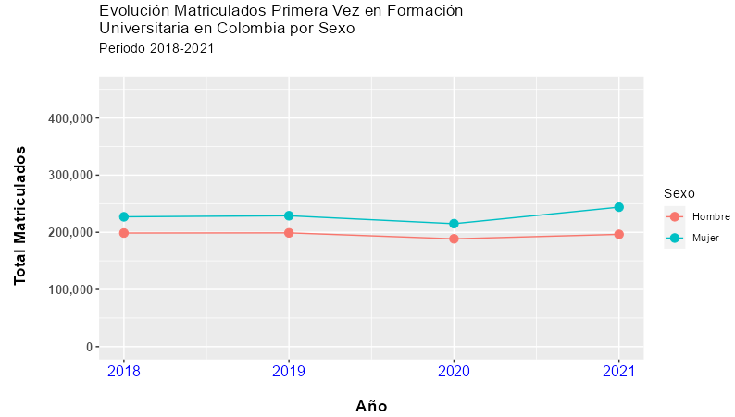

La formación a distancia en sus dos modalidades – tradicional y virtual-, al igual que lo ocurrido en las poblaciones de inscritos y de admitidos en programas de formación universitaria, ha venido ganando un terreno importante entre los matriculados por primera vez. En efecto, como se expone en la Figura 44, en el año 2021, el 31 % de los estudiantes matriculados por primera vez en un programa de formación universitaria lo hizo a través de programas con una oferta bajo la metodología de distancia y el 69 % lo hizo en un programa de formación presencial.

La realidad del aumento en la matricula universitaria de estudiantes vinculados a programas con formación a distancia es tal que hoy en Colombia, de 100 estudiantes que se matriculan pro primera vez en un programa de formación universitaria, 31 de ellos lo hacen bajo la metodología de formación a distancia -14 en tradicional y 17 en virtual- y 69 lo hacen en programas impartidos bajo la metodología tradicional presencial[7].

**Figura 44.**

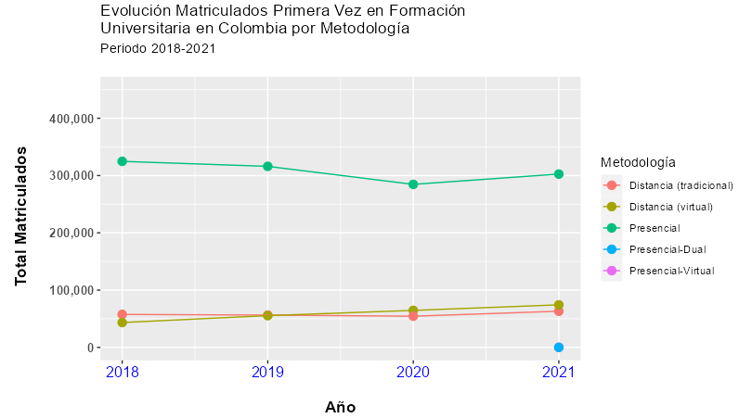

* 1. **Resultados Globales Formación Universitaria**

Las poblaciones de aspirantes, de admitidos y de matriculados por primera vez en Colombia en programas de formación universitaria, como se muestra en la Figura 45, nos permite evidenciar varios aspectos de interés. En primer lugar, un leve aumento observado en la cantidad de aspirantes hecho que a su vez se corresponde con un leve aumento en la cantidad de estudiantes admitidos si se compara el año 2018 en donde se admitió el 55% de los inscritos vs el año 2021 en donde se admitió el 59% de los mismos. En segundo lugar, el leve aumento observado en términos proporcionales en la cantidad de admitidos en los últimos 4 años se reduce a prácticamente cero al observar que la proporción de matriculados por primera vez en el año 2018 (43%) vs la del año 2021 (44 %). En síntesis, en Colombia, de cada 100 inscritos en un programa de educación superior universitaria, 55 de ellos son admitidos y 43 terminan matriculándose por primera vez a nivel universitario.

**Figura 45.**

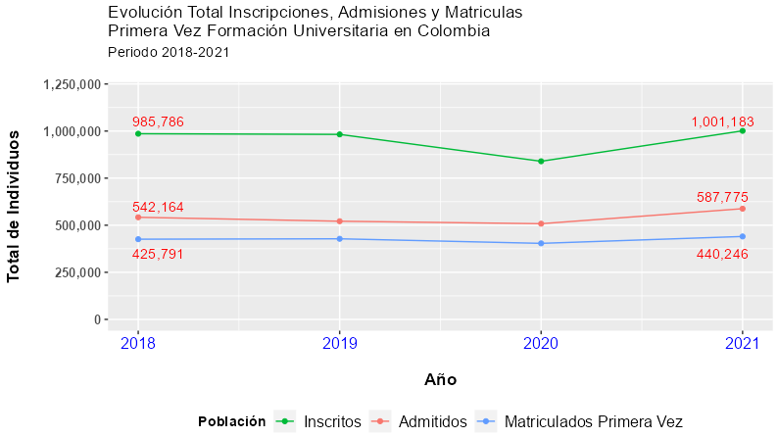

Las tendencias observadas entre inscritos, admitidos y matriculados cambian significativamente según el sector de la educación superior universitaria del país -oficial y privada-. Como se muestra en la Figura 46, para el año 2021, el 41% de los inscritos en programas de formación universitaria oficiales fueron admitidos vs un 80% de admitidos entre los aspirantes a programas universitarios ofertados por Instituciones de Educación Superior IES privadas. Así mismo, para este año, el 35% de los aspirantes a programas universitarios ubicados en IES oficiales se matricularon por primera vez en contraste con un 55% de matriculados por primera vez en instituciones privadas.

En conclusión, de 100 inscritos/aspirantes a un programa de formación universitaria en Colombia, 41 de ellos son admitidos y 35 se matriculan por primera vez en el sector oficial; en contraste, 80 de ellos son admitidos y 55 se matriculan por primera vez en el sector privado.

**Figura 46.**

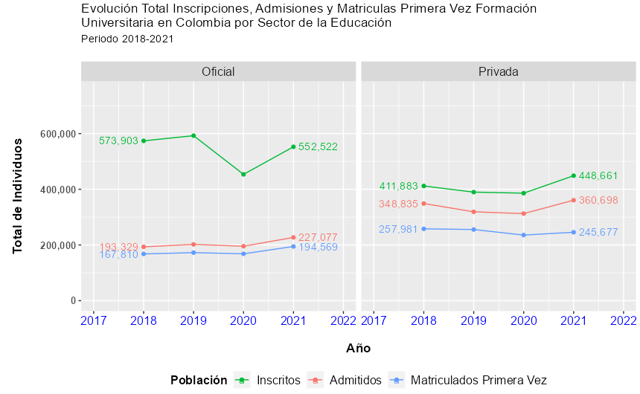

1. **ANÁLISIS INSTTITUCIONES DE EDUCACIÓN SUPERIOR (IES)**

**8.1. Características generales de las IES**

La formación universitaria en Colombia, según el Sistema de Información de la Educación Superior SNIES, se imparte en 228 Instituciones de Educación Superior IES las cuales, si se les suma las seccionales que pertenecen a algunas IES, asciende a 272 lugares físicos en donde se imparte educación universitaria.

Del total de IES que imparten educación superior universitaria en el país, el 29 % (66 IES) son oficiales/públicas y el 71 % son de naturaleza privada. Así mismo, de 1.967.627 matriculados por primera vez en programas de formación universitaria en el país durante el periodo 2018-2021, el 41 % se matriculó en IES públicas y el 59 % en instituciones privadas. Las anteriores cifras nos permiten concluir que el sistema de educación superior público universitario de Colombia está conformado por un número “pequeño” de IES públicas que matricula una alta proporción de estudiantes por primera vez hecho que permite concluir un mayor grado de robustez que en las IES privadas en donde, al parecer, puede existir una mayor dispersión a nivel nacional.

El 32 % (73 instituciones) de las IES del país se encuentran acreditadas en alta calidad vs el 66 % (151 instituciones) de éstas que no cuentan con este estándar emitido por el Ministerio de Educación Nacional de Colombia previa evaluación, concepto y recomendación emitida por el Consejo Nacional de Acreditación CNA. La baja cantidad de IES acreditadas en alta calidad, sumado a más de 20 años de existencia del CNA, muestra una baja cobertura del sistema de acreditación del país el cual redunda en una baja calidad del servicio de educación universitario. De hecho, si se tienen en cuentan las cifras de matriculados por primera vez en el periodo 2018-2021 entre IES acreditadas y aquellas no acreditadas en alta calidad, se encuentra que el 56 % (951.073) de los matriculados por primera vez en programas de formación universitaria están en IES acreditadas y el 44 % están ubicados en IES no acreditas. Es decir, a modo de conclusión, en Colombia de 100 matriculados por primera vez en programas de formación universitaria, 56 de ellos están ubicados en IES de alta calidad y 44 en IES que aún no logran alcanzar esta certificación nacional.

**8.2. Otras Características de las IES**

Las Instituciones de Educación Superior en Colombia IES y sus seccionales que imparten educación superior a nivel universitario, como se muestra en la Figura 47, se encuentran distribuida de una manera heterogénea a lo largo de la geografía nacional. Siete (7) de los 33 departamentos del país, ubicados todos ellos en la parte sur, oriental e insular del territorio nacional no cuentan con IES ubicadas físicamente que impartan educación superior a nivel universitario, 4 de los departamentos sólo tienen una IES, un número importante de los departamentos tiene entre 2 y 8 IES, cuatro (4) departamentos cuentan entre 11 y 50 IES ubicadas en sus territorios y, sólo un área territorial – Bogotá D.C., cuenta con más de 50 instituciones[8] que brindan formación a nivel universitario.

**Figura 47.**

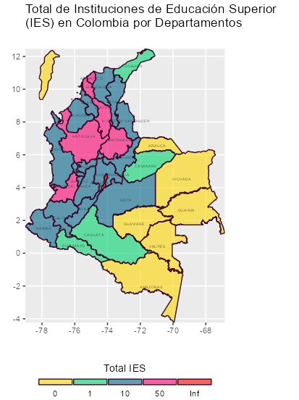

Al analizar la distribución de las IES según el carácter de estas se observa que: el 55 % (125 instituciones) son instituciones universitarias o escuelas tecnológicas, el 39 % (89 instituciones) son universidades, el 4 % (9 instituciones) son instituciones tecnológicas y el 2 % (instituciones) son IES Técnicas Profesionales (Ver Figura 48). En contraste y a pesar del alto número de instituciones universitarias o escuelas tecnológicas, al analizar la distribución de estudiantes matriculados por primera vez según el carácter de las instituciones encargadas de impartir formación universitaria en el país se observa, como lo muestra la Figura 49, que el 64 % (1.080.414) de la matrícula por primera vez en el periodo 2018-2021 en formación universitaria corresponde a universidades, el 34 % (579.752) a instituciones universitarias o escuelas tecnológicas y el 1 % corresponde a matriculados en instituciones técnicas profesionales (20.715) o en instituciones tecnológicas (17.315).

**Figura 48.**

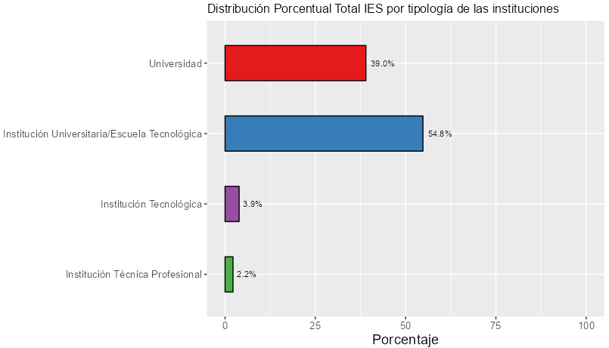

**Figura 49.**

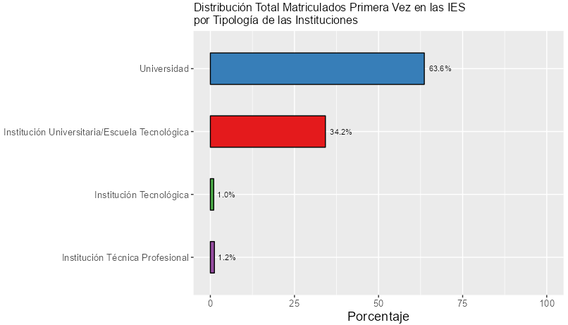

1. **ANÁLISIS PROGRAMAS ACADÉMICOS**

La oferta de programas universitarios en Colombia es amplia y variada hasta el punto de considerar que la misma ha crecido de manera desbordada y con bajos niveles de planeación educativa a nivel nacional. De hecho, para el periodo 2018-2021, los estudiantes matriculados por primera vez del país lo hicieron en 4414 distintos programas.

Al evaluar la proporción de programas académicos de formación universitaria acreditados en alta calidad por parte del Ministerio de Educación Nacional de Colombia y guardando correspondencia con lo observado en la proporción de instituciones universitarias acreditadas en alta calidad, se observa una alta proporción de programas en el país que no cuentan con este sello de calidad académica. De hecho, de los 4414 programas académicos que matricularon por primera vez estudiantes en el nivel de formación universitaria durante el periodo 2018-2021, el 30 % (1.327 programas) de estos programas contaban con acreditación en alta calidad, el 62 % (2.729 programas) no contaban con esta acreditación y para el 2 % (358 programas) no fue posible obtener información sobre este rasgo de calidad en la formación.

La baja proporción observada a nivel del país en la acreditación de en alta calidad de los programas académicos universitarios ha implicado que, por ejemplo, el 62 % (1.052.342) de los estudiantes matriculados por primera vez en un programa universitario durante el periodo 2018-2021 lo hayan hecho en un programa sin este símbolo y que tan solo un 36 % (604.058) de los matriculados en este periodo de observación lo hayan hecho en un programa acreditado en alta calidad a nivel del país.

**Figura 50.**

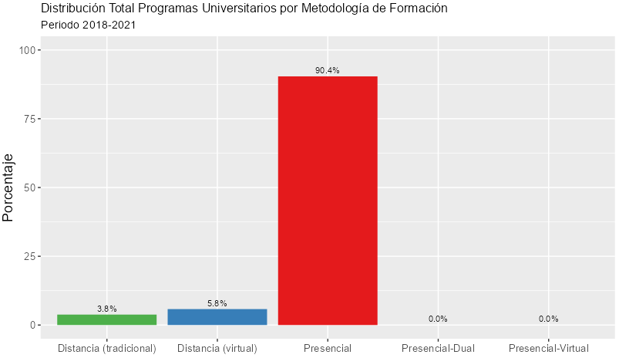

Como se muestra en la Figura 50, el 90 % (3989) de la oferta de programas académicos universitarios en el país forman de manera presencial, el 6 % (255) lo hacen bajo la modalidad de distancia – virtual, el 4 % (167) a través de distancia – tradicional y un número poco significativo lo hace a través de las nuevas modalidades de formación universitaria (presencial-dual (1) o presencial-virtual (2)). La Figura 51 a su vez nos muestra un hecho interesante: mientras el 90% de los programas universitarios del país durante el periodo 2018-2021 funcionaban bajo un modelo de formación presencial, la cobertura en términos de matriculados por primera vez en estos programas fue del 72 % (1.227.279), así mismo, mientras la proporción de programas que formaban a través de las modalidades a distancia era del 10 %, la proporción de la matrícula universitaria de primera vez cubierta por estas modalidades de formación alcanzó el 28 % (469.435).

El fenómeno anterior nos permite observar, como ya se expuso previamente, la presencia de un crecimiento significativo que está experimentando el país en términos de formación universitaria a través de las modalidades de distancia por medio de las cuales se apuesta por una estrategia de formación masiva la cual, desde luego, ha implicado un aporte significativo en el aumento de la cobertura en formación universitaria pero, a su vez trae importantes inquietudes como, por ejemplo, la calidad de estos programas, las características de los estudiantes que apuestan por este modelo de formación, la calidad de las IES que imparten este tipo de formación, la deserción universitaria a través de la formación a distancia, la capacidad laboral del país para absorber un elevado número de profesionales en unos “poco” programas, entre otras cuestiones.

**Figura 51.**

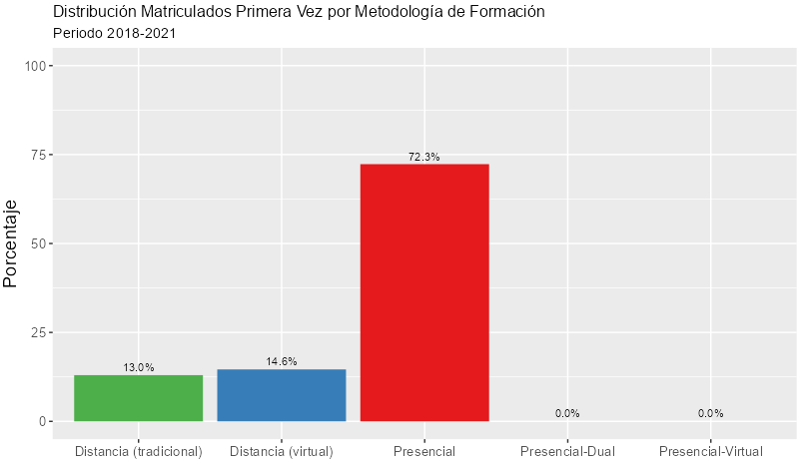

Al evaluar las áreas del conocimiento que agrupan a los 4414 programas académicos en los que se matricularon por primera vez estudiantes a nivel universitario en el país durante el periodo 2018-2021, se observan algunos aspectos interesantes como se expone en las figuras 52 y 53. El 66% (2.898) de los programas académicos universitarios del país, así como el 74 % (1.251.120) de la matrícula universitaria se ubican en una de tres áreas del conocimiento: ingeniería, arquitectura, urbanismo y afines; economía, administración, contaduría y afines y ciencias sociales y humanas.

Llama la atención que en un mundo en donde la seguridad nacional y mundial depende de la capacidad para soportan las demandas alimentarias y los restos ambientales, así como la capacidad para estar a la vanguardia en términos científicos y de innovación, sólo un 5.7% de la oferta de programas universitarios en el país y un 4.3 % de la matrícula universitaria inicial durante los últimos 4 años se orientó a la formación en matemáticas y ciencias naturales o en agronomía, veterinaria y afines.

**Figura 52.**

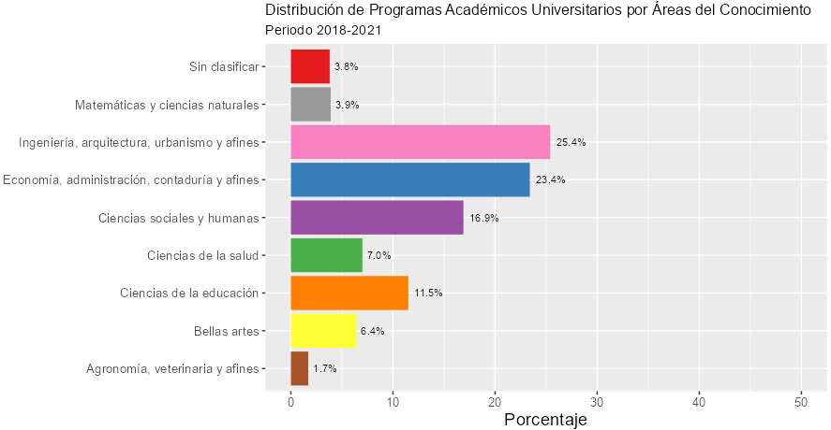

**Figura 53.**

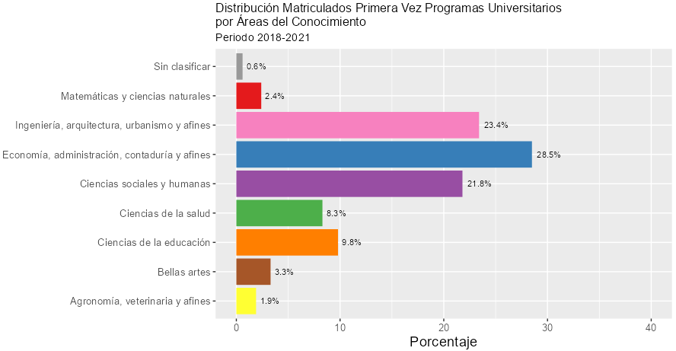

Al profundizar un poco más en la forma como se agrupan los programas académicos en el país y al adentrarnos en los núcleos básicos del conocimiento, es decir, los subconjuntos de programas dentro de las áreas generales del conocimiento se observan, como se expone en la Figura 54 y la Tabla 1, otros aspectos de interés en cuando a la realidad de la formación universitaria nacional.

El núcleo de administración y el de educación congregan el 26% de la oferta universitaria del país durante los últimos años; así mismo, los primeros 10 núcleos del conocimiento, de 56 existentes, congregan el 61% de la oferta universitaria del país (ver Tabla 1). La concentración de la oferta universitaria en Colombia es tan fuerte en ciertos núcleos del conocimiento que, por ejemplo, los núcleos de administración y de educación, por sí solos, agrupan una cantidad de programas que supera áreas del conocimiento estratégicas para un país como las ciencias de la salud, las bellas artes, la matemática y las ciencias naturales (ver Figura 54), así como la agronomía, la veterinaria y la formación afín.

En conclusión, en Colombia, uno de cada 4 matriculados por primera vez lo hace en un programa del área de la administración o de la educación; en contraste, 2 de cada 100 matriculados por primera vez lo hace en un programa asociado a las matemáticas, las ciencias naturales, la agronomía, la veterinaria o programas afines.

**Figura 54.**

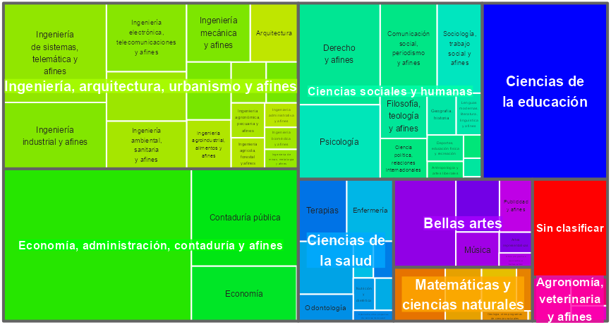

***Tabla 1. Top 10 Núcleos Básicos del Conocimiento NBC con mayor cantidad de programas académicos universitarios en Colombia – periodo 2018-2021.***

|  |  |  |  |
| --- | --- | --- | --- |
| **Núcleo Básico del Conocimiento** | **Total Programas** | **Porcentaje** | **% Acumulado** |
| Administración | 658 | 15% | 15% |
| Educación | 507 | 11% | 26% |
| Contaduría pública | 239 | 5% | 32% |
| Ingeniería de sistemas, telemática y afines | 235 | 5% | 37% |
| Derecho y afines | 191 | 4% | 41% |
| Ingeniería industrial y afines | 157 | 4% | 49% |
| Psicología | 140 | 3% | 52% |
| Economía | 133 | 3% | 55% |
| Diseño | 126 | 3% | 58% |
| Ingeniería electrónica, telecomunicaciones y afines | 126 | 3% | 61% |
| Sin clasificar | 169 | 4% | 45% |
| *Otros Núcleos* | *1733* | *39%* | *100%* |
| **Total Programas Académicos Universitarios** | **4414** | **100%** |  |

Para finalizar y como se ilustra en las tablas 2 y 3, al analizar el comportamiento del total de matriculados por primera vez en los programas que imparten formación universitaria en el país, al igual que en el caso de las áreas del conocimiento y de los núcleos básicos del conocimiento, se observa una alta concentración de los estudiantes matriculados en ciertos programas académicos.

En primer lugar, como se presenta en la Tabla 2, el programa de Psicología de la Universidad Nacional Abierta y a Distancia UNAL tuvo un total de 25.490 matriculados por primera vez durante los últimos 4 años lo que implica, por ejemplo, un promedio de admitidos por periodo de alrededor de 3200 estudiantes. Si a este programa, se le suman los matriculados en los programas de Administración de Empresas y Administración Pública Territorial - todos ellos con una oferta académica a distancia-, la cifra de matriculados por primera vez en estos tres programas se acerca al total de matriculados por primera vez en el país en todos los programas que hacen parte de las áreas del conocimiento de la matemática y las ciencias naturales, así como los programas de agronomía, veterinaria y afines que ofrece el país.

En segundo lugar, una característica crítica y que amerita un análisis más profundo a nivel estatal, está relacionada con la presencia de acreditaciones de alta calidad en aquellos programas con la mayor cantidad de matriculados por primera vez en el país. En efecto, como se extrae de la Tabla 2, de los 15 programas con mayor cantidad de matriculados por primera vez en Colombia durante el periodo 2018-2021, sólo 3 de ellos cuentan con acreditación en alta calidad por parte del Ministerio de Educación Nacional del país, previo concepto favorable del Consejo Nacional de Acreditación Institucional.

***Tabla 2. Top 15 programas académicos universitarios con mayor cantidad de matriculados por primera vez en Colombia – periodo 2018-2021.***

|  |  |  |  |  |
| --- | --- | --- | --- | --- |
| **Programa Académico** | **¿Acreditado?** | **Institución** | **metodología** | **Total Matriculados** |
| PSICOLOGIA | No | UNIVERSIDAD NACIONAL ABIERTA Y A DISTANCIA UNAD | Distancia (tradicional) | 25490 |
| ADMINISTRACIÓN DE EMPRESAS | No | POLITECNICO GRANCOLOMBIANO | Distancia (virtual) | 20443 |
| ADMINISTRACION PUBLICA TERRITORIAL | Sí | ESCUELA SUPERIOR DE ADMINISTRACION PUBLICA-ESAP- | Distancia (tradicional) | 18883 |
| ADMINISTRACION DE EMPRESAS | Sí | UNIVERSIDAD NACIONAL ABIERTA Y A DISTANCIA UNAD | Distancia (virtual) | 15591 |
| ADMINISTRACIÓN DE EMPRESAS | No | CORPORACION UNIVERSITARIA MINUTO DE DIOS -UNIMINUTO- | Distancia (tradicional) | 13933 |
| INGENIERÍA INDUSTRIAL. | No | UNIVERSIDAD NACIONAL ABIERTA Y A DISTANCIA UNAD | Distancia (virtual) | 13658 |
| ADMINISTRACIÓN EN SEGURIDAD Y SALUD EN EL TRABAJO | No | CORPORACION UNIVERSITARIA MINUTO DE DIOS -UNIMINUTO- | Distancia (tradicional) | 13128 |
| CONTADURÍA PÚBLICA | No | CORPORACION UNIVERSITARIA MINUTO DE DIOS -UNIMINUTO- | Distancia (tradicional) | 11808 |
| ADMINISTRACIÓN DE EMPRESAS | No | FUNDACION UNIVERSITARIA DEL AREA ANDINA | Distancia (virtual) | 11490 |
| INGENIERIA DE SISTEMAS | Sí | UNIVERSIDAD NACIONAL ABIERTA Y A DISTANCIA UNAD | Distancia (virtual) | 9859 |
| INGENIERÍA INDUSTRIAL | No | POLITECNICO GRANCOLOMBIANO | Distancia (virtual) | 8344 |
| CONTADURIA PÚBLICA | No | UNIVERSIDAD NACIONAL ABIERTA Y A DISTANCIA UNAD | Distancia (virtual) | 7866 |
| CONTADURÍA PÚBLICA | No | POLITECNICO GRANCOLOMBIANO | Distancia (virtual) | 7314 |
| LICENCIATURA EN PEDAGOGÍA INFANTIL. | No | UNIVERSIDAD NACIONAL ABIERTA Y A DISTANCIA UNAD | Distancia (virtual) | 7274 |
| ADMINISTRACION Y DIRECCION DE EMPRESAS | No | CORPORACION UNIVERSITARIA DE ASTURIAS | Distancia (virtual) | 7229 |

Un detalle no menor, que se presenta entre los 15 programas con mayor cantidad de matriculados por primera vez en Colombia y que se ilustró en la Tabla 2, tiene que ver que todos forman bajo la metodología a Distancia. La Tabla 3, por su parte, presenta los 15 programas con formación presencial con mayor cantidad de matriculados por primera vez durante los últimos años en el país. Las áreas de la administración y de las ciencias humanas (psicología, derecho y trabajo social) encabezan el top de los programas con mayor cantidad de matriculados de manera presencial; así mismo, al igual que lo ocurrido entre los programas de formación a distancia, en los programas presenciales con mayor cantidad de matriculados prima la ausencia de acreditaciones en alta calidad.

***Tabla 3. Top 15 programas académicos presenciales con mayor cantidad de matriculados por primera vez en Colombia – periodo 2018-2021.***

|  |  |  |  |
| --- | --- | --- | --- |
| **Programa Académico** | **¿Acreditado?** | **Institución** | **Total Matriculados** |
| ADMINISTRACION DE EMPRESAS | No | FUNDACION UNIVERSITARIA DEL AREA ANDINA | 4535 |
| PROFESIONAL EN LENGUAS MODERNAS | No | UNIVERSIDAD ECCI | 3439 |
| DERECHO | No | CORPORACION UNIVERSITARIA REPUBLICANA | 3343 |
| TRABAJO SOCIAL | No | UNIVERSIDAD TECNOLOGICA DEL CHOCO-DIEGO LUIS CORDOBA | 2813 |
| PSICOLOGÍA | No | CORPORACION UNIVERSITARIA MINUTO DE DIOS -UNIMINUTO- | 2800 |
| TRABAJO SOCIAL | No | CORPORACION UNIVERSITARIA MINUTO DE DIOS -UNIMINUTO- | 2571 |
| DERECHO | Sí | UNIVERSIDAD SANTIAGO DE CALI | 2548 |
| DERECHO | Sí | UNIVERSIDAD CATOLICA DE COLOMBIA | 2393 |
| DERECHO | No | UNIVERSIDAD LA GRAN COLOMBIA | 2351 |
| PROFESIONAL EN ENTRENAMIENTO DEPORTIVO | No | FUNDACION UNIVERSITARIA DEL AREA ANDINA | 2335 |
| PSICOLOGIA | Sí | FUNDACION UNIVERSITARIA KONRAD LORENZ | 2273 |
| CIENCIAS MILITARES | Sí | ESCUELA MILITAR DE CADETES GENERAL JOSE MARIA CORDOVA | 2222 |
| DERECHO | No | CORPORACION UNIVERSITARIA AMERICANA | 2196 |
| PROFESIONAL EN PSICOLOGÍA | No | TECNOLOGICO DE ANTIOQUIA | 2090 |
| INGENIERIA CIVIL | No | CORPORACION UNIVERSIDAD DE LA COSTA CUC | 2066 |

1. **ANÁLISIS PROGRAMAS SER PILO PAGA Y GENERACIÓN E**

En esta sección se presenta un análisis descriptivo de los beneficiarios e instituciones beneficiadas de los programas Ser Pilo Paga y Generación E (Equidad y Excelencia), tres grandes programas asociados a políticas públicas de los gobiernos de Colombia durante los últimos 8 años. Estos programas, orientados al subsidio a la demanda, además de implicar grandes esfuerzos en materia fiscal, han generado importantes debates sobre la forma como, por ejemplo, deben ser abordados grandes retos de la educación superior del país como la cobertura, la calidad, la financiación a la oferta o a la demanda, la financiación púbica al sistema de educación superior privado, etc.

El Programa Ser Pilo Paga se desarrolló durante los años 2015 a 2018 mientras que los programas contenidos en la Política Generación E, con sus dos versiones: Equidad y Excelencia, se vienen desarrollando desde el año 2018. Estos programas, como se observa en las Figuras 55 y 56 y las ulteriores, presentan grandes diferencias en cuanto a la cantidad de beneficiarios e instituciones que han resultado beneficiadas en la implementación de estos.

La cantidad de beneficiarios del programa Ser Pilo Pago, como se muestra en la Figura 55, presenta una baja cobertura en comparación, por ejemplo, con los programas contenidos en la política Generación E. De 10.000 o menos beneficiarios por año cobijados bajo el programa Pilo Paga, se ascendió a cerca de 90.000 beneficiaros por año en el contexto de la política Generación E lo que demuestra un claro esfuerzo durante los últimos años, desde los gobiernos nacionales, centrado en el aumento de la cobertura.

A pesar de la intención de aumentar la cobertura en materia de educación superior del país a través de estos, durante los últimos años y en el mejor de los escenarios, los mismos han beneficiado a lo sumo al 1% del total de matriculados por primera vez en educación superior del país en el caso del programa Ser Pilo Paga y a cerca del 10% en el caso de los programas contenidos en la política Generación E.

**Figura 55.**

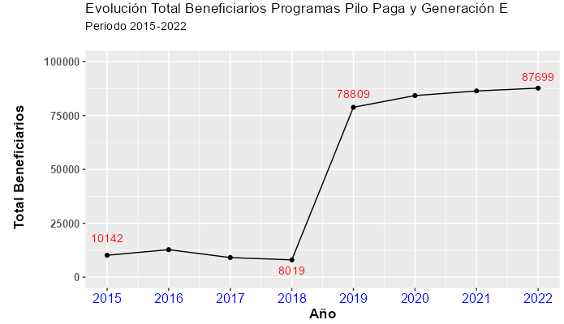

Al indagar por el comportamiento del total de beneficiarios de los programas en mención según sus modalidades, como se expone en la Figura 56, se tiene que el Programa de Excelencia pareciera ser, en versión reducida, la continuidad en el país del Programa Ser Pilo Paga mientras que el programa Equidad claramente es el responsable del aumento significativo observado en la cobertura alcanzada a través de la política Generación E.

**Figura 56.**

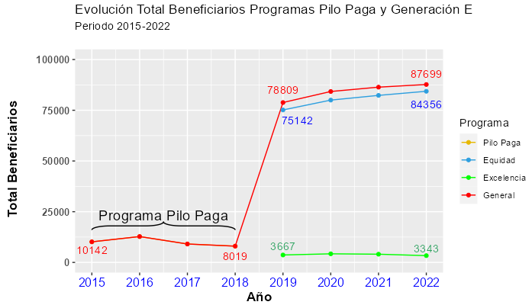

**Figura 57.**

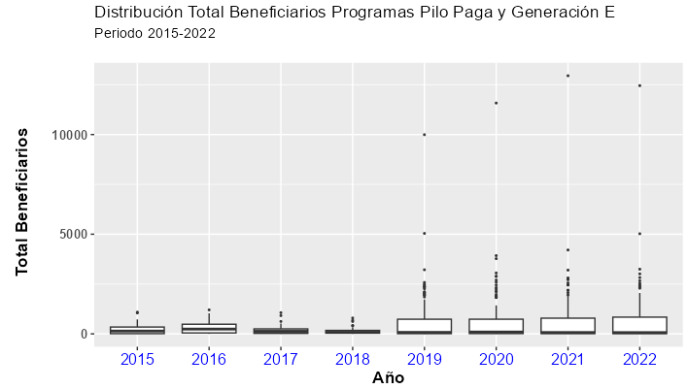

Las figuras 57 y 58 ilustran[9] el comportamiento observado en el total de beneficiarios por Instituciones de Educación Superior IES del país. En primer lugar, en todos los años de implementación de estos programas, se observa la presencia de observaciones atípicas hecho que implica la presencia de instituciones que se han visto más favorecidas[10] que otras en materia de los beneficios otorgados a través de estas políticas. En segundo lugar, el Programa Pilo Paga presenta un menor grado de dispersión en el total de beneficiarios por institución mientras que la política de Generación E presenta altos niveles de dispersión en el total de beneficiarios, es decir, IES altamente beneficiadas con la implementación de esta política y otras con baja o mínima posibilidad para acceder a los beneficios otorgados a través de sus programas.

**Figura 58.**

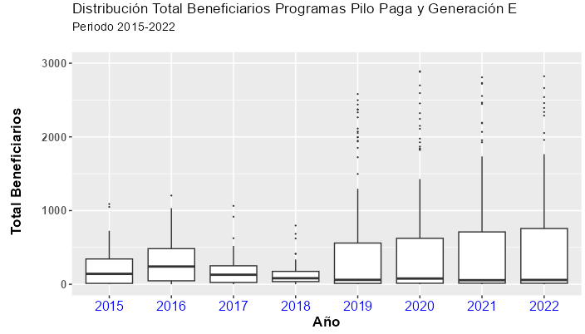

Al analizar el comportamiento del total de beneficiarios de los programas Pilo Paga y Generación E según el carácter (público o privado) de las instituciones beneficiarias de los mismos se observan, como se expone en la Figura 59 y la Tabla 4, algunos aspectos que vale la pena destacar en el marco de la implementación de estas políticas públicas de subsidio a la demanda. En primer lugar, 112 IES del país de 228 que han matriculado estudiantes por primera vez durante los últimos años han resultado beneficiadas de estas políticas hecho que permite concluir que el 50% de las instituciones de educación superior del país no han recibido, durante los últimos años, aportes de la nación a través de acciones orientadas a la financiación de la demanda. En segundo lugar, el programa Pilo Paga favoreció principalmente a instituciones privadas; en contraste, los programas contenidos en la política de Generación E han favorecido principalmente a IES públicas con importantes niveles de dispersión al interior del sistema público.

**Figura 59.**

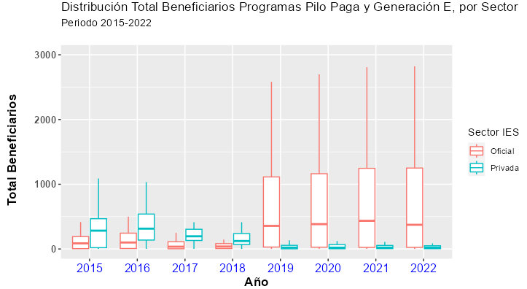

***Tabla 4.***

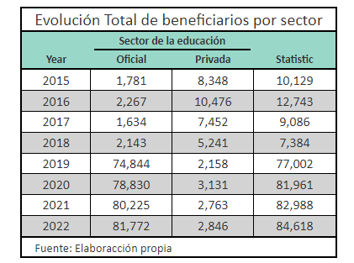

El programa Ser Pilo Paga, además de concentrarse de manera importante en IES privadas, tuvo una orientación clara en materia de formación de alta calidad. De hecho, como se observa en la Figura 60 y la Tabla 5, el total de beneficiarios de este programa se ubicaron en IES acreditadas. En contraste, la política de Generación E permitió el acceso a beneficiarios matriculados en IES no acreditadas con una distribución altamente dispersa en la distribución de beneficiarios al interior de estas instituciones.

**Figura 60.**

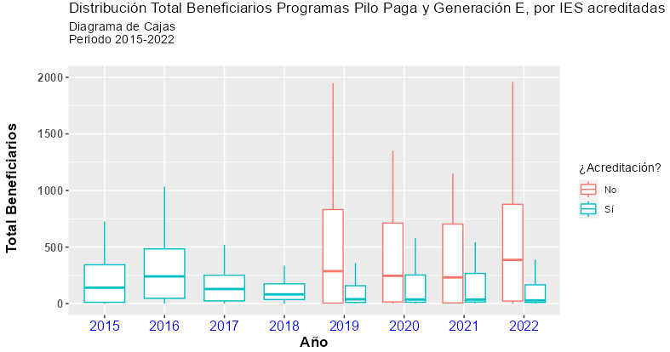

**Figura 61.**

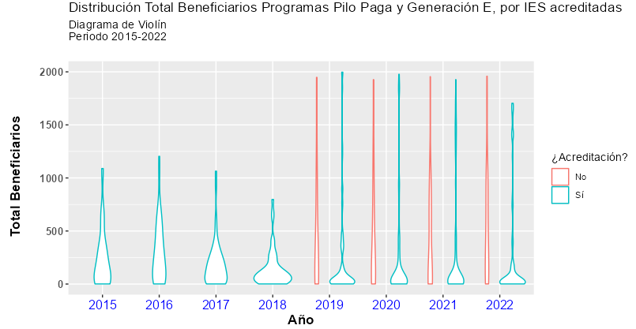

La inclusión de IES no acreditadas en la política de Generación E, como se mostró en la Figura 60, además de generar importantes retos en materia de calidad de la educación, generó una alta dispersión de beneficiarios al interior de estas al “concentrar” los beneficios en una pocas de ellas en “detrimento” de las demás. Así mismo, la “baja” dispersión/concentración observada en el total de beneficiarios del programa Pilo Paga en las IES acreditadas, a pesar de la presencia de observaciones atípicas, se continúa presentando en la política de generación E, hecho que permite concluir, como se expone en la Figura 61[11], que entre las IES acreditadas se ha presentado una distribución relativamente baja y estable/regular que la observada entre las instituciones no acreditadas.

***Tabla 5.***

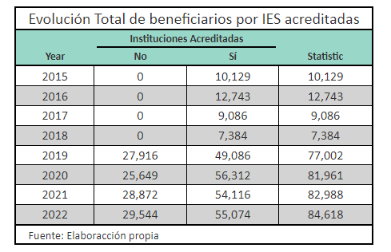

La política asociada al programa Ser Pilo Paga, además de concentrar el total de beneficiarios en IES acreditadas, como se expone en la Figura 62, se orientó principalmente a la financiación de la demanda en Universidades. En contraste, los programas de Excelencia y de Equidad, como se expone en la Figura 63, además de permitir el acceso a instituciones no acreditadas, permitieron el acceso de beneficiarios matriculados en el total de instituciones del país: universidades[12], instituciones técnicas y tecnológicas, así como instituciones universitarias y escuelas tecnológicas.

**Figura 62.**

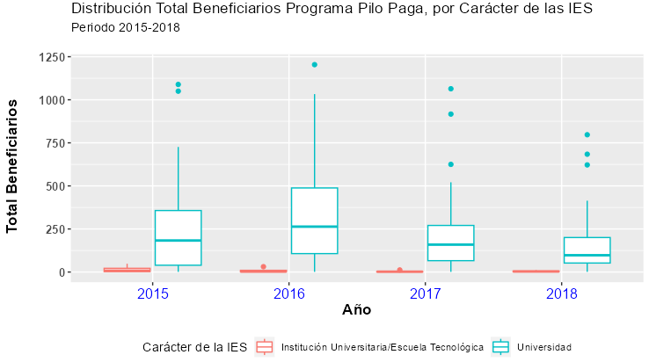

**Figura 63.**

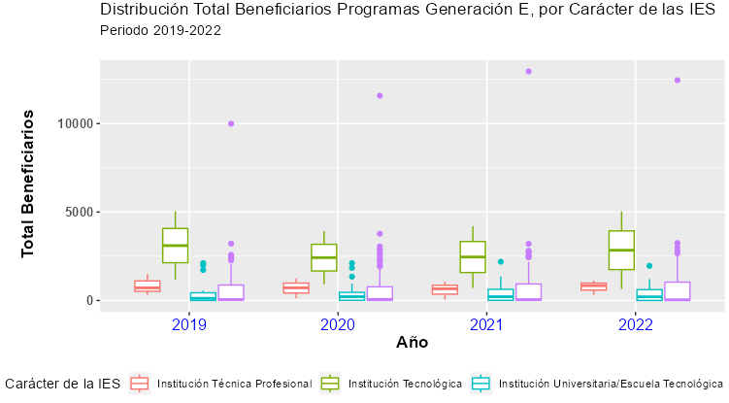

A pesar de la inclusión de IES diferentes a las universidades en el marco de la política de Generación E, como se muestra en la Tabla 6, la cantidad de beneficiarios de estas instituciones en el marco de los programas de Excelencia y de Equidad, continúa siendo mayoritario. Por ejemplo, para el año 2022, el 78 % (66.040 de 84.618) de los beneficiarios de los programas de Generación E se encontraban ubicados en universidades.

***Tabla 6.***

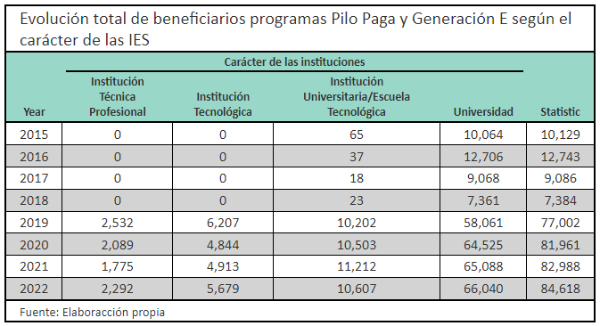

La concentración de los beneficios y beneficiarios del programa Ser Pilo Paga en universidades acreditadas especialmente privadas, así como la atipicidad en la distribución observada en algunas universidades, sumado a la inclusión de IES no acreditadas y diferentes a la universidades en el marco del inicio y desarrollo de los programas de Excelencia y de Equidad como parte de la política de Generación E, invitan a hacer una exploración general sobre la distribución de beneficios derivados de estas políticas públicas según los programas y el carácter de las IES beneficiadas.

En lo que resta del apartado, se presenta de manera tabular, la distribución de beneficios[13] -mayores y menores- de los programas Pilo Paga y Generación E por IES. Para cada IES, además del total de beneficios recibidos durante los últimos 8 años, se presenta si está o no acreditada, el sector al que pertenece, así como el carácter de estas, cuando sea pertinente.

La Tabla 7 evidencia un resultado que ya se había expuesto previamente: entre las 10 universidades que más recibieron beneficios en el marco del programa Pilo Paga, 9 eran privadas encabezadas por la Universidad del Norte, la Pontificia Universidad Javeriana y la Universidad de los Andes; sólo una IES oficial, la Universidad Nacional de Colombia, estuvo entre las instituciones que más beneficios recibió a través de este programa. En contraste, entre las 10 universidades que menos beneficios recibieron a través del programa Pilo Paga, sólo dos eran de naturaleza privada y las restantes 8 eran oficiales. La totalidad de las IES que recibieron beneficios del programa Pilo Paga contaban con una certificación de alta calidad por parte del Ministerio de Educación Nacional del país.

***Tabla 7.***

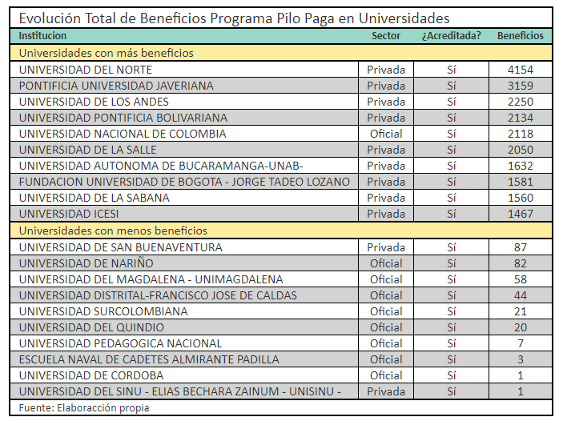

El desarrollo de la política Generación E en el contexto de las universidades colombianas, como se evidenció previamente y se ilustra en la Tabla 8, se focalizó principalmente en las universidades públicas. De las 10 universidades que más han recibido beneficios del programa Generación E (Equidad y Excelencia), 9 de ellas son oficiales encabezadas por la Universidad Nacional Abierta y a Distancia – UNAD[14]. Entre las universidades que menos beneficios han recibido a través de la política Generación E, a diferencia de las que más beneficios están recibiendo, 9 de ellas son privadas y sólo una es oficial. La mayoría de las universidades beneficiadas en el marco de la política Generación E, como se muestra en la Tabla 8, están acreditadas en lata calidad, aunque ya empiezan a aparecer algunas IES que no cuentan con este sello de calidad en su proceso de formación.

***Tabla 8.***

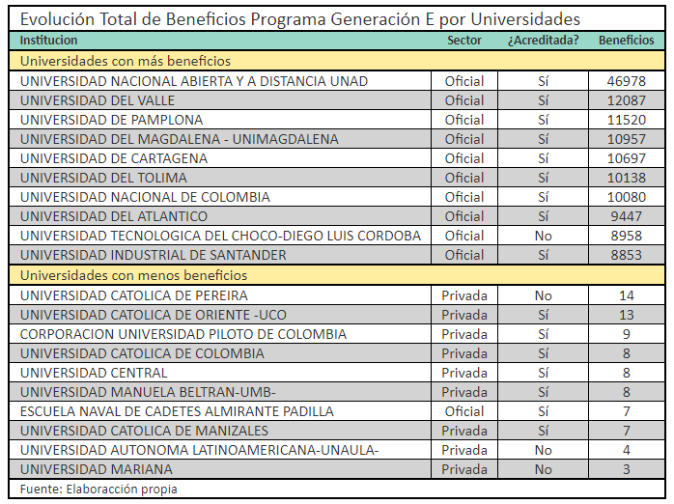

Las Instituciones Universitarias y las Escuelas Tecnológicas, como se ilustra en la Tabla 9, presentan un comportamiento semejante al observado en cuanto a los beneficios recibidos en el marco de la política Generación E que el observado en el caso de las universidades: las 10 instituciones universitarias y escuelas que más han recibido beneficios son públicas y entre las 10 IES que menos beneficios han recibido, 7 son de naturaleza privada. En contraste a lo observado en el caso de las universidades beneficiarias de los programas de Equidad y de Excelencia, en el caso de las Instituciones Universitarias y las Escuelas Tecnológicas, la mayoría de ellas no cuentan con certificación en lata calidad. Es decir, la ampliación de la cobertura de beneficiarios a través de la política de Generación E ha implicado que, para el caso de instituciones diferentes a las universidades, el país haya tenido que flexibilizar el requisito de calidad en los procesos de formación impartidas por estas.

La implementación de la política Generación E en el contexto de las instituciones técnicas profesionales e instituciones tecnológicas, como se expone en la Tabla 10, sólo ha beneficiado a 4 instituciones oficiales que no cuentan con acreditación en lata calidad. Entre estas instituciones, llama la atención la cantidad de beneficios recibidos por parte de la institución tecnológica Unidades Tecnológicas de Santander la cual no figura entre las instituciones con un alto reconocimiento a nivel de país. Así mismo, llama la atención el bajo número de IES en estos niveles que se ven favorecidas por las políticas adelantadas desde los gobiernos hecho que, entre otras explicaciones, demuestra el interés que el país tiene por estos niveles de formación en el contexto de la educación superior oficial y privada en dónde, para el caso del contexto privado, no existe ninguna institución técnica profesional o instituciones tecnológica que se haya visto favorecida con la implementación de la política Generación E.

***Tabla 9.***

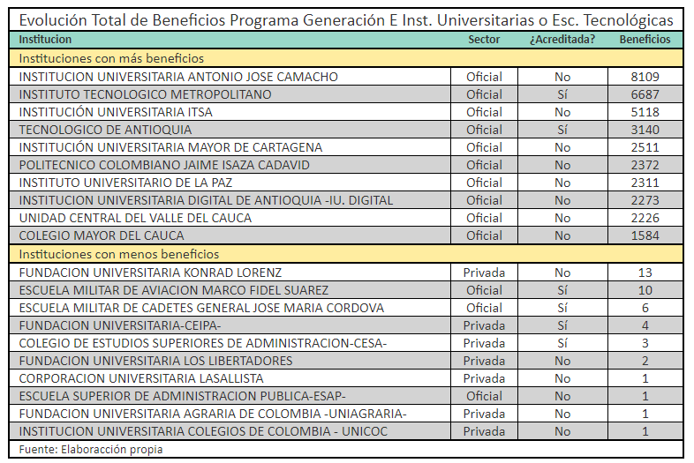

***Tabla 10.***

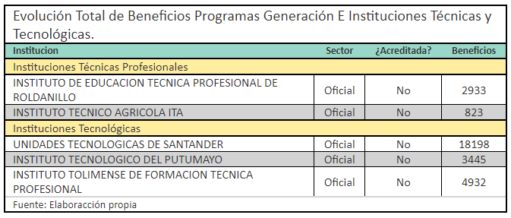

La cobertura alcanzada a través de la Política de generación E, como se mostró en la Figura 56, se ha concentrado principalmente en la modalidad de Equidad. No obstante, esta política está compuesta por dos líneas de acción: Equidad y Excelencia. La Tabla 11 muestra las IES que más y menos han recibido beneficios a través de la modalidad de Excelencia. Entre las 10 instituciones que más han recibido beneficios a través de esta modalidad se presenta un comportamiento semejante al observado en el programa Ser Pilo Paga: la totalidad de IES son universidades, la mayoría (8 de 10) son privadas y todas se encuentran acreditas en alta calidad. En contraste, entre las IES que menos beneficios han recibido beneficios de la modalidad Excelencia, sólo 2 son universidades, sólo una se encuentra acreditada y la gran mayoría son instituciones universitarias o escuelas tecnológicas.

La realidad observada en el programa Pilo Paga y en la modalidad Excelencia de la política Generación E nos invita a reflexionar si en el país la calidad de la educación superior, así como buena parte de los beneficios de las políticas públicas, está reservado a la educación universitaria privada de élite y a unas pocas IES oficiales mientras que la ausencia de calidad certificada y el acceso a los beneficios públicos de los gobiernos de turno, pareciera estar reservada para las instituciones diferentes a las universidades.

***Tabla 11.***

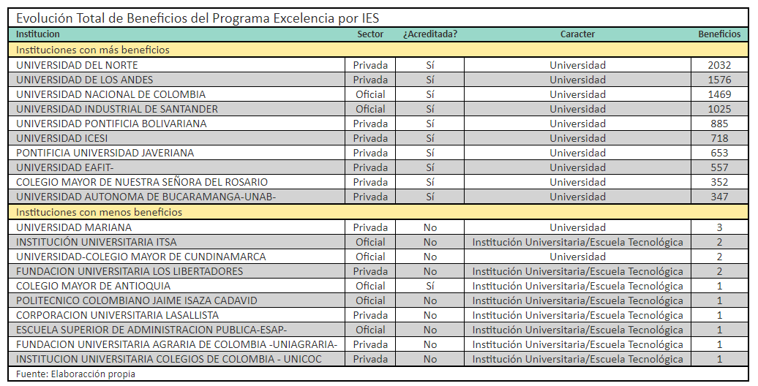

1. **ANÁLISIS CASO UNIVERSIDAD NACIONAL DE COLOMBIA**

Esta sección contiene un análisis general de la Universidad Nacional de Colombia UNAL[15] en aspectos generales asociados a las poblaciones de aspirantes/inscritos, de admitidos y de matriculados por primera vez durante los últimos 13 años (periodo 2010-2023).

**11.1. Características generales de la Universidad Nacional de Colombia**

La Universidad Nacional de Colombia UNAL, referente de la educación superior en general y en particular de la educación superior pública en Colombia y en América Latina[16], cuenta con más 150 años de fundación e imparte educación en 9 sedes ubicadas estratégicamente a lo largo y ancho del territorio nacional (Bogotá, Medellín, Manizales, Palmira, Caribe, Orinoquía, Amazonía, Tumaco y La Paz). Esta institución, además, cuenta con la máxima acreditación (10 años) otorgada por el Ministerio de Educación Nacional de Colombia por recomendación del Consejo Nacional de Acreditación.

La UNAL imparte educación superior a través de 104 programas de pregrado, buena parte de ellos acreditados en alta calidad y distribuidos en la totalidad de las áreas del conocimiento. Así mismo, forma a nivel postgradual a través de más de 70 programas de doctorado, más de 170 programas de maestría, más de 80 programas de especialización y más de 30 especialidades médicas.

Además se ser un referente en materia de formación, la Universidad Nacional de Colombia, se posiciona como líder en el ámbito de la investigación, de la extensión y de la innovación universitaria valiéndose para ello de una alta capacidad en términos investigativos la cual se evidencia a través de la disposición de un número importante de investigadores, grupos de investigación, proyectos de investigación, así como otras capacidades que la ubican como una de las instituciones líderes en materia científica a nivel nacional.

A continuación, se presentan algunas tendencias y cifras generales[17] de esta institución asociadas a las poblaciones estudiantiles, de graduados y de personal docente y administrativo las cuales complementan el foco de interés de la presente investigación.

La Universidad Nacional de Colombia UNAL, como se muestra en la Figura 64, cuenta actualmente con más de 55 mil estudiantes matriculados. De hecho, como se observa en esta figura, esta institución durante los últimos 13 años ha incrementado su cobertura en más de 10 mil estudiantes: de 46.753 estudiantes matriculados en el primer semestre del año 2010 se ascendió a 57.090 estudiantes matriculados en el segundo semestre del año 2022 (crecimiento del 22 %).

**Figura 64.**

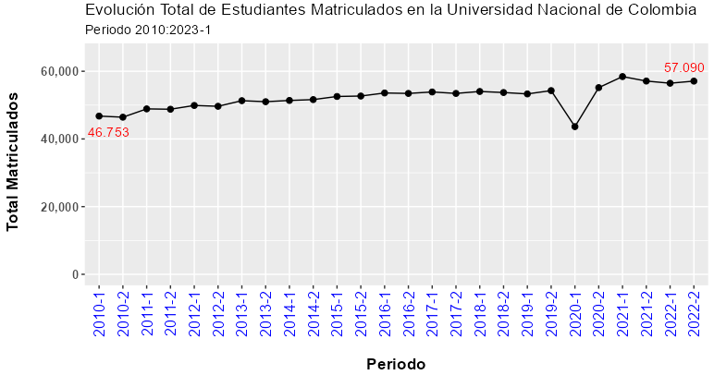

Al evaluar el comportamiento de los estudiantes matriculados en la UNAL según el nivel de formación se encuentra que el crecimiento observado en la cantidad de estudiantes matriculados se ha dado de manera importante a nivel de pregrado (ver Figura 65). En postgrado, como se muestra en esta figura, se observa un lapso de crecimiento en el total de estudiantes matriculados en este nivel de formación -desde 2010 hasta 2017, principalmente- pero esta cantidad ha venido decreciendo durante los últimos 4 años.

**Figura 65.**

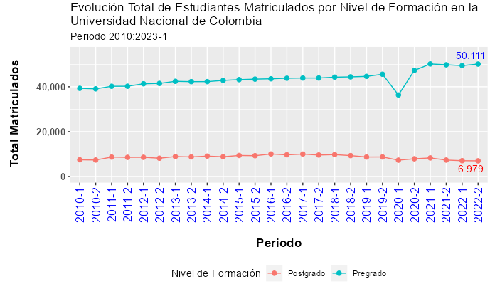

El decrecimiento observado en la cantidad de estudiantes matriculados a nivel postgradual en la Universidad Nacional de Colombia, como se muestra en la Figura 66, se ha dado de manera importante en los programas de maestría y de doctorado hecho que preocupa dado el énfasis y el liderazgo que esta institución tiene a nivel del país en materia de investigación. Los estudiantes de postgrado de la UNAL matriculados en programas de especialización, así como en especialidades médicas han mantenido una matrícula relativamente estable durante los últimos años.

**Figura 66.**

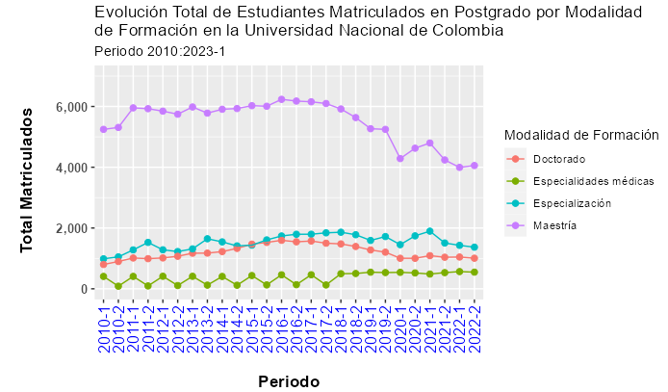

A nivel de postgrado, como se expone en la Figura 67, la mayor cantidad de estudiantes matriculados en la UNAL se da en programas de maestría y la menor en especialidades médicas. Por ejemplo, para el segundo semestre del año 2022, el 58 % de los matriculados en la Universidad Nacional de Colombia en programas de postgrado está en el nivel de maestría, el 20 % en especializaciones, el 14 % en programas de doctorado y el 8 % en especialidades médicas (ver Figura 67).

**Figura 67.**

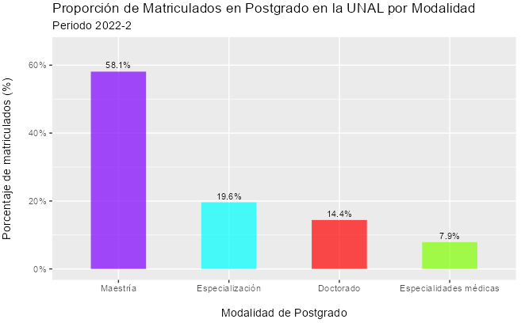

La Universidad Nacional de Colombia UNAL, como su nombre lo indica -Nacional-, tiene la obligación y se espera que tenga la capacidad de brindar educación superior a estudiantes provenientes a los largo y ancho del territorio nacional. La Figura 68, muestra que, para el segundo semestre del año 2022, la UNAL contaba con estudiantes matriculados provenientes de la totalidad de los 32 departamentos que conforman la geografía nacional, así como de la ciudad de Bogotá, D.C. capital de la nación. Es más, como se ratificará más adelante, en esta institución se ubica una “alta” cantidad de estudiantes matriculados provenientes de las zonas sur, oriental y occidental/pacífica del país lugares que se han caracterizado históricamente por presentar problemas de violencia, desigualdad, acceso a necesidades básicas, así como bajas cobertura en materia de acceso de sus pobladores a educación superior de calidad.

**Figura 68.**

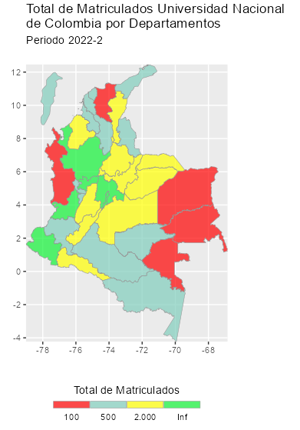

Colombia, como se expuso previamente, política y administrativamente se encuentra dividido en departamentos, distritos especiales y, dentro de estas divisiones, organizado a través de otras subdivisiones territoriales en donde sobresalen los municipios y los corregimientos departamentales[18]. La Figura 69 ilustra la cantidad de estudiantes matriculados en la Universidad Nacional de Colombia que proceden de los diferentes municipios y corregimientos departamentales[19] del país. La UNAL, en primer lugar, como se ilustra en la Figura 69 y para el segundo semestre del año 2022, contaba con estudiantes provenientes de 887 municipios (79% de cobertura), hecho que la convierte en una de las pocas instituciones de educación superior del país capaz de incluir en sus aulas a estudiantes provenientes de la mayor parte de los lugares que conforman la geografía nacional. En segundo lugar, “no concentra” su oferta de manera desigual en alguna región del país, aunque, como es de esperar, matricula una buena cantidad de estudiantes provenientes de los territorios circundantes a los lugares en donde se ubican físicamente sus 9 sedes.

**Figura 69.**

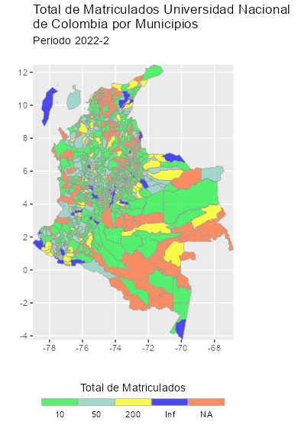

La UNAL, durante los últimos 13 años gradúo, a 120.334 estudiantes convirtiendola en una de las instituciones de educación superior pública que más gradua estudiantes en el país. Así mismo, como se observa en la Figura 70, gradúa regularmente entre 4.000 y 5.000 estudiantes por periodo/semestre salvo durante el primer año de Pandemia en donde las cifras de graduados se comportaron de manera irregular.

**Figura 70.**

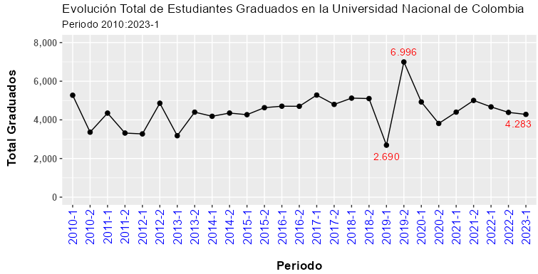

Históricamente y salvo el primer periodo de la Pandemia, como se muestra en la Figura 71, esta universidad gradua una mayor cantidad de estudiantes por periodo en los programas de pregrado que en aquellos de postgrado. De hecho, para el periodo 2023-1, el 62 % (2657) de los graduados lo hicieron en el nivel de postgrado y el 38 % en programas de postgrado.

**Figura 71.**

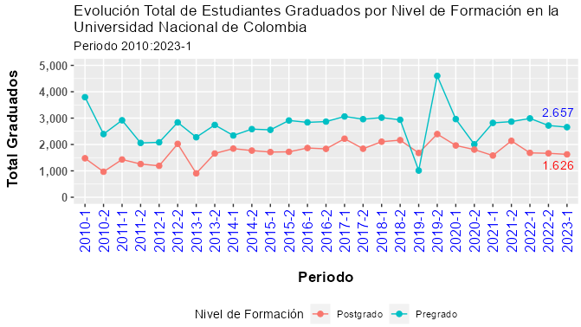

La graduación en la UNAL en programas de postgrado, como se muestra en la Figura 72, se presenta mayoritariamente en programas de maestría y en especializaciones. En contraste, los programas asociados a especialidades médicas y los programas de doctorado presentan las más bajas cantidades de graduados.

**Figura 72.**

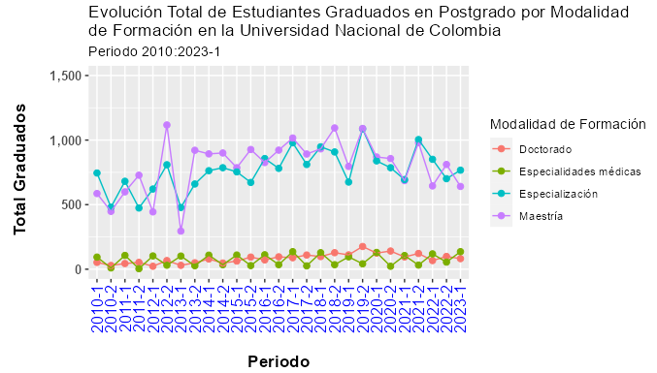

La Universidad Nacional de Colombia, como se mencionó previamente, es una de las instituciones de educación superior de Colombia que más aporta al desarrollo de la investigación y la innovación del país. De hecho, en término de talento humano capacitado en los más altos niveles de formación, como se muestra en la Figura 73, esta institución en los últimos 13 años ha graduó 2.224 profesionales a nivel de doctorado y 21.701 personas a nivel de maestría.

**Figura 73.**

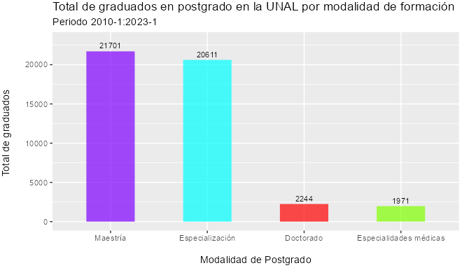

En correspondencia con lo reportado en la población de estudiantes matriculados de la UNAL, esta institución ha graduado durante los últimos 13 años a estudiantes procedentes de la totalidad de los departamentos que conforman el país (ver Figura 74). Salvo tres departamentos, de los departamentos ubicados en el oriente, pacífico y sur del país, la Universidad Nacional gradúo entre 500 y 5000 estudiantes provenientes de estos departamentos los cuales, como es conocido, presentan altas desigualdades económicas, sociales y geográficas al compararse con las demás regiones del país.

**Figura 74.**

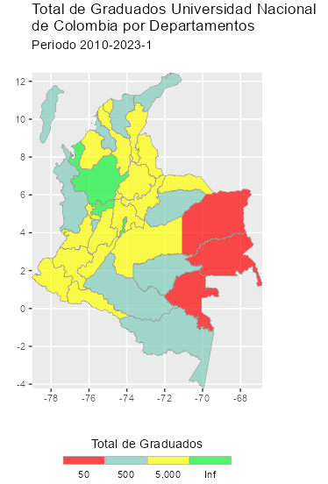

El aumento en cobertura de estudiantes matriculados, la capacidad de incluir estudiantes de buena parte del territorio nacional, la apuesta por aportar al desarrollo de la ciencia a través de la investigación y la innovación, entre otros indicadores destacados de esta institución, no se ve correspondido con los pocos esfuerzos que el país ha hecho por fortalecer la capacidad humana de esta universidad. De hecho, como se observa en la Figura 75, la planta de docentes de carrera de la UNAL se ha mantenido relativamente estable alrededor de los 3.000 docentes durante los últimos 15 años: de 2985 docentes de carrera vinculados en el año 2010 se pasó a 3.003 docentes de carrera en el primer semestre del año 2023 -crecimiento del 1 % (18 docentes)-.

**Figura 75.**

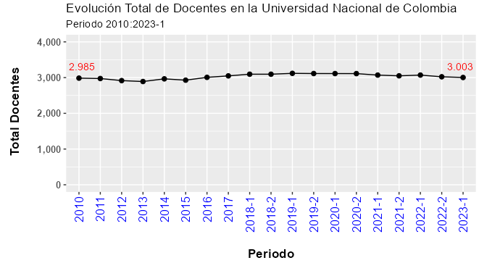

A pesar del bajo aporte del estado colombiano para fortalecer el número de docentes de carera de esta universidad pública y nacional, la cualificación de sus docentes ha crecido de manera significativa hecho que le permite prestar el servicio de educación superior con niveles de calidad óptimos. La cantidad de docentes con doctorado en la UNAL, como se expone en la Figura 76, ha crecido de manera importante durante los últimos 13 años. De hecho, de los 3.003 docentes vinculados en la UNAL durante el periodo 2023-1, el 60 % posee estudios de doctorado como máximo nivel de formación, seguido de un 29 % de los mismos con estudios de maestría (ver Figura 77).

**Figura 76.**

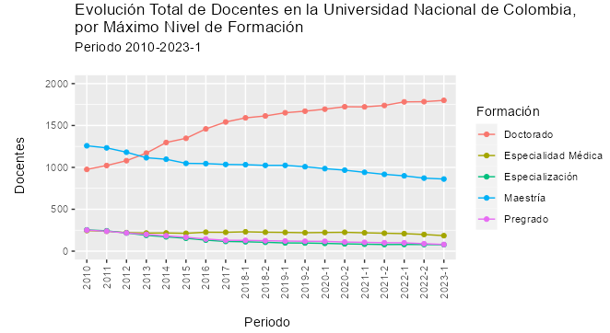

**Figura 77.**

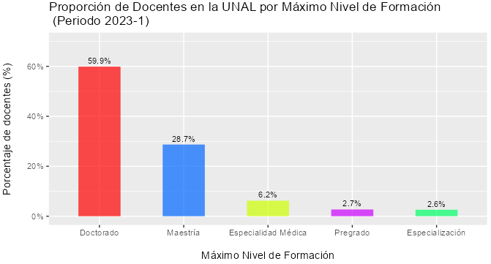

La cantidad de funcionarios administrativos de la UNAL, al igual que lo observado en la cantidad de docentes, se ha mantenido constante durante los últimos años. De 2863 funcionarios de apoyo administrativo existentes en el año 2010, se pasó a contar con 2.904 funcionarios en el periodo 20231 -crecimiento del 1 % (41 funcionarios)-.

**Figura 78.**

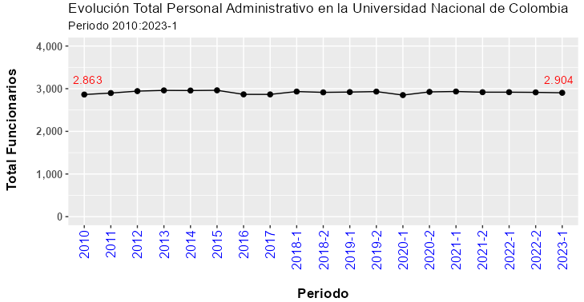

**11.2. Aspirantes a Pregrado en la Universidad Nacional de Colombia**

En las páginas anteriores se describió, a través de algunas cifras generales y de manera rápida, algunos rasgos de la institución bajo estudio, es decir, la Universidad Nacional de Colombia. En este y en los apartados subsiguientes, nos concentraremos en la exploración de las poblaciones objeto de la presente investigación: aspirantes, admitidos y matriculados por primera vez en pregrado en la Universidad Nacional de Colombia.

La Universidad Nacional de Colombia es probablemente la institución de educación superior pública con mayor demanda en el país para cursar estudios de pregrado. De hecho, al analizar el intervalo de tiempo comprendido entre los años 2010 y 2023, se tiene que 1.430.146 jóvenes colombianos se inscribieron[20] con la esperanza de obtener un cupo en los más de 100 programas de pregrado que ofrece esta institución en sus nueve sedes.

La alta demanda de aspirantes a pregrado en la UNAL, como se muestra en la Figura 79, ha llegado a ser tan significativa que, por ejemplo, para el periodo prepandémico 2019-1 se inscribieron 75.681 aspirantes para un poco más de 5.000 cupos disponibles a nivel institucional. Así mismo, esta institución de educación superior pública, como otras instituciones del país y del contexto internacional, experimentó movimientos significativos en la cantidad de aspirantes durante el periodo de pandemia[21], aunque, como se observa en el año 2023, se empiezan a observar signos de recuperación, pero lejos aún de lo observado en los periodos prepandemia.

**Figura 79.**

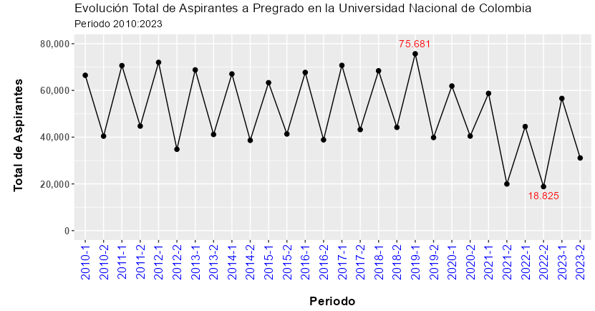

La calidad y las oportunidades de movilidad académica y social que ofrece la Universidad Nacional de Colombia a quienes pasan por sus aulas y logran obtener un titulo de pregrado es reconocida y valorada a los largo y ancho del territorio nacional. Esta afirmación se corrobora, por ejemplo, al observar el comportamiento de los aspirantes a pregrado en la UNAL según los municipios de procedencia de éstos. Durante los años 2010 a 2023, como se muestra en el mapa de la parte izquierda de la Figura 80, en la Universidad Nacional de Colombia se ha inscrito por lo menos un aspirante del 99 % de los municipios que conforman el territorio nacional (112 de 1123); es más, para el año 2023 y como se muestra en el mapa derecho de la Figura 80, hubo por lo menos un aspirante del 84 % (943 de 1123) de los municipios del país.

Además de ser percibida y valorada por la sociedad colombiana como una de las universidades de mayor calidad y oportunidad para los jóvenes, en especial de bajos recursos económicos, la UNAL aporta de manera significativa a las políticas gubernamentales en materia de oferta de educación superior de calidad en los territorios de difícil acceso. De hecho, de los 690 municipios del país clasificados por el Estado como de difícil acceso para llevar y ofertar educación superior, el 81 % (558 de 690) de ellos tuvo por lo menos un aspirante a cursar estudios en la Universidad Nacional de Colombia durante el año 2023.

**Figura 80.**

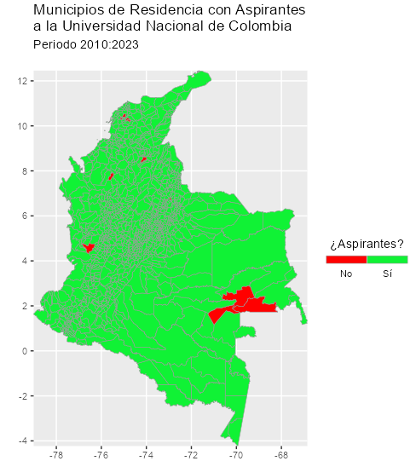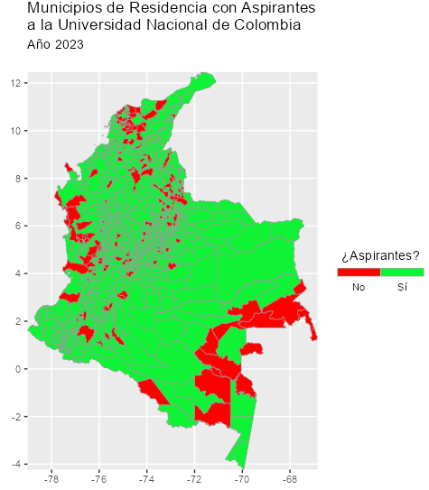

La relación entre mujeres y hombres que aspiran y se inscriben para cursar estudios de pregrado en la Universidad Nacional de Colombia, como se expone en la Figura 81, se ha mantenido prácticamente igual durante los últimos 14 años con un leve repunte de las mujeres sobre los hombres. De hecho, del total de hombres y mujeres inscritas a la Universidad Nacional de Colombia durante el intervalo comprendido entre los años 2010 y 2023, el 51 % fueron mujeres y el 49 % hombres[22].

**Figura 81.**

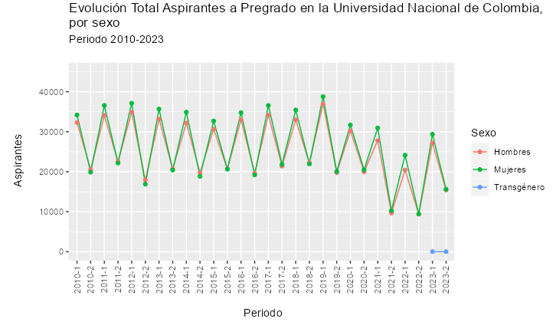

**Figura 82.**

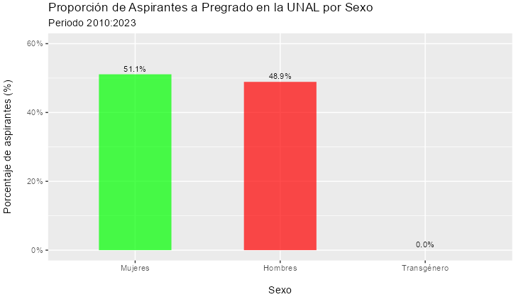

Al analizar las características socioeconómicas de las familias de los aspirantes a pregrado de la UNAL medidas a través de sus estratos socioeconómicos[23], como se expone en las figuras 83 y 84, se encuentra que histórica y actualmente la mayor cantidad de los aspirantes a cursar estudios de pregrado en esta institución se ubican en familias con estratos socioeconómicos bajos. Es decir, la UNAL se convierte en una de las principales posibilidades que tienen las familias colombianas de escasos recursos para que sus integrantes puedan acceder a educación superior de calidad y a bajos costos.

**Figura 83.**

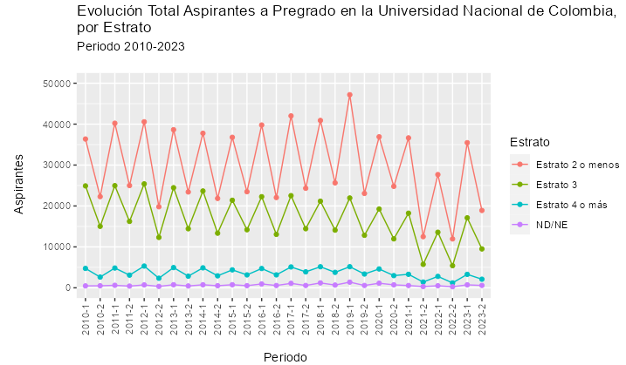

**Figura 84.**

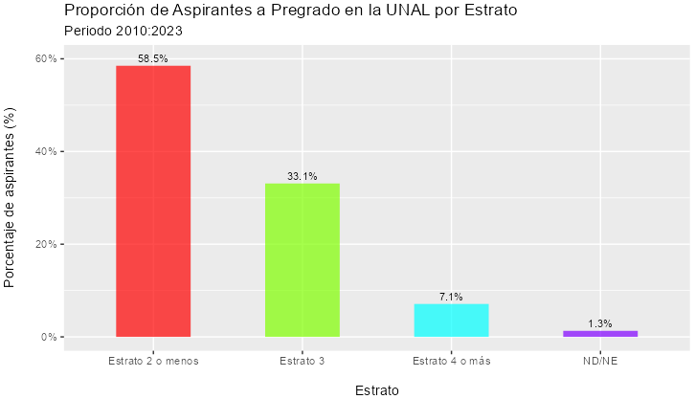

El desarrollo desigual del país en términos geográficos y demográficos y que se expuso en la primera parte del presente trabajo, ha traído consigo desarrollos desiguales en la forma como las universidades se ubican físicamente en el territorio nacional y cómo los aspirantes se inscriben en cada una de ellas. Históricamente, por ejemplo, como se corrobora en las figuras 85 y 86, la mayor cantidad de aspirantes a la Universidad Nacional de Colombia se ubican en la Sede Bogotá, seguido de las sedes Medellín, Manizales y Palmira. Para el periodo 2015 a 2024, como se evidencia en la Figura 86, el 71% de los aspirantes a la UNAL deseaban ingresar a la Sede Bogotá y el 12 % a la Sede Medellín, sedes ubicadas en la dos principales ciudades de Colombia. En contraste, el 17 % de los aspirantes a la UNAL durante los últimos 9 años, se inscribieron a las 7 sedes restantes de la UNAL (Manizales, Palmira, La Paz, Caribe, Amazonía, Tumaco y Orinoquía).

**Figura 85.**

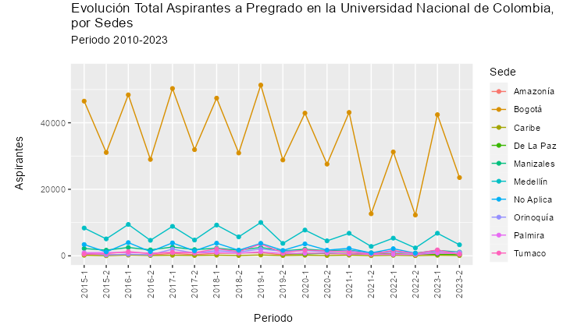

**Figura 86.**

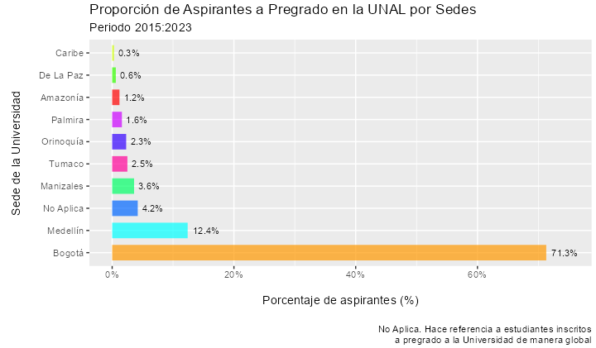

Colombia, como se ha mostrado y se puede corroborar en múltiples trabajos y acontecimientos de su historia, es una nación altamente desigual en términos políticos, de género, sociales, económicos, territoriales, entre otros. Así mismo, es una nación pluricultural en donde convive un importante número de poblaciones minoritarias que enriquecen la nación pero que, a su vez, históricamente, han sufrido de importantes niveles de exclusión social, económica, territorial y de acceso a la educación básica en general y la superior en particular, por ejemplo. Consiente de esta realidad y del papel que debe desempeñar la educación superior pública del país, la Universidad Nacional de Colombia inscribe y admite a los aspirantes a cursar sus programas de pregrado a través de dos modalidades de inscripción: regular y especial.

Los aspirantes y los admitidos a cursar estudios universitarios profesionales en la UNAL de manera regular se inscriben globalmente y se admiten bajo reglas generales sin importar el lugar de donde éstos provienen o las condiciones socioeconómicas o culturales de los mismos. En contraste, los aspirantes y admitidos a la UNAL de manera especial, lo hacen bajo un conjunto de reglas específicas que permiten aspirar y admitir en esta institución a estudiantes que, bajo las reglas generales de la Universidad, difícilmente podrían acceder a la misma dadas sus realidades sociales, económicas, culturales y territoriales, así como las capacidades académicas adquiridas en los procesos de formación previos a la formación superior (básica y media). En la UNAL, la inscripción y la admisión de manera especial se hace a través de dos programas: el Programa de Admisión Especial PAES y el Programa Especial de Admisión y Movilidad Académica PEAMA.

El Programa Especial de Admisión y Movilidad Académica PEAMA de la Universidad Nacional de Colombia busca proyectar la Universidad en el territorio nacional y en específico en departamentos y municipios con baja o nula cobertura de programas de educación superior de calidad, de difícil acceso o con problemas de orden público. Por su parte, el Programa de Admisión Especial PAES de la UNAL, está dirigido a la asignación regular de cupos en los programas de pregrado y la admisión y disposición de apoyos especiales durante su proceso de formación para estudiantes provenientes de comunidades indígenas, de colegios ubicados en municipios en estado de extrema pobreza, de bachilleres de los mejores colegios del país, de integrantes de comunidades afrocolombianas y de víctimas del conflicto armado interno.

Las figuras 87 y 88 presentan, respectivamente, la evolución histórica y la proporción de aspirantes a pregrado según la modalidad de inscripción (regular o especial). En primer lugar, para el periodo comprendido entre los años 2010 y 2023, 183.972, el 13% de los aspirantes a la UNAL, se inscribieron a través de las modalidades de los programas PAES o PEAMA. En segundo Lugar, la cantidad de aspirantes a pregrado a través de estos programas ha venido creciendo de manera importante durante los últimos años hecho que refleja, de un lado, el interés de estas poblaciones por acceder a educación superior de calidad, del otro, enfrenta a esta universidad a importantes retos académicos, económicos y de bienestar para poder cumplir con las expectativas de estas poblaciones históricamente excluidas de los beneficios que trae el acceso a la educación superior de calidad.

**Figura 87.**

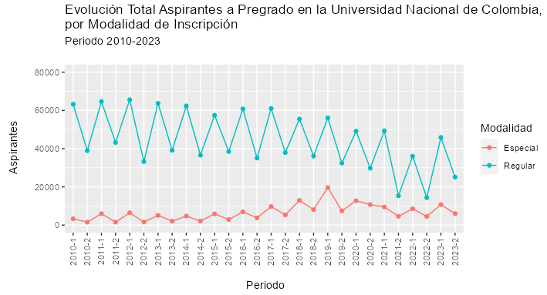

**Figura 88.**

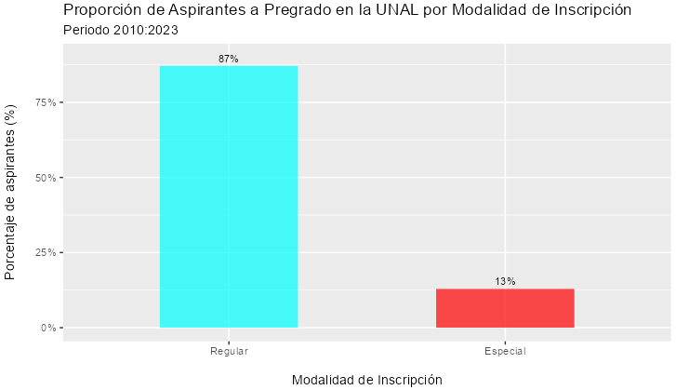

El total de aspirantes a los programas de inscripción y admisión especial PAES Y PEAMA de la UNAL, como se expuso previamente y se corrobora en la Figura 89, han venido creciendo durante los últimos años[24]. Así mismo, al explorar en detalle la evolución de aspirantes en estos programas, como se muestra en las figuras 89 y 90, históricamente, el programa PAES ha tenido una mayor cantidad de aspirantes, aunque su cifra se acerca a la del programa PEAMA en los segundos semestres de cada uno de los años. De los 183.972 aspirantes que ha tenido la UNAL durante los últimos 14 años, el 64 % se han inscrito a través del programa PAES y el 36 % a través del Programa Especial de Admisión y Movilidad Académica PEAMA (ver Figura 90).

**Figura 89.**

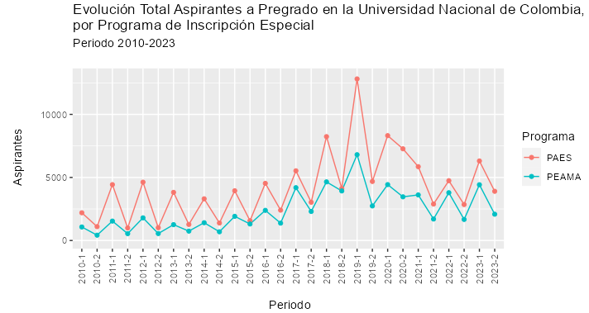

**Figura 90.**

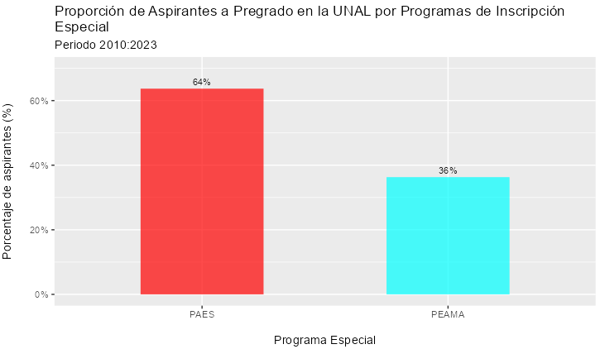

Al explorar el comportamiento del total de aspirantes del Programa Especial de admisión PAES en la Universidad Nacional de Colombia durante los últimos 14 años, se observan algunos fenómenos de interés en las diversas opciones/modalidades que conforman este programa. En primer lugar y como se observa en la Figura 91, las víctimas del conflicto armado interno que ha sufrido Colombia durante las últimas décadas y los aspirantes provenientes de comunidades indígenas son las dos subpoblaciones que históricamente han inscrito una mayor cantidad de aspirantes. En contraste, los mejores bachilleres del país y aquellos provenientes de municipios en extrema pobreza, así como las poblaciones afrodescendientes, presentan las cifras más bajas en el número de aspirantes que hacen parte del programa PAES.

**Figura 91.**

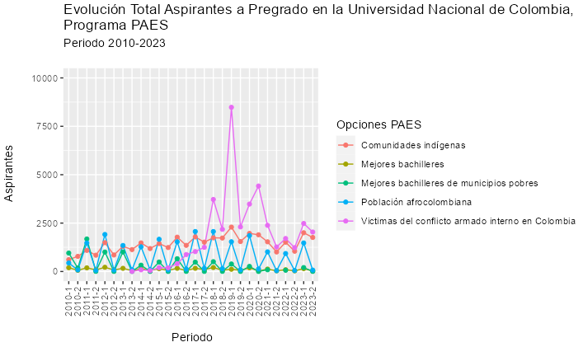

La presencia de una mayor cantidad de aspirantes del programa PAES pertenecientes a comunidades indígenas o que han sido víctimas del conflicto armado interno, presenta un comportamiento de interés que vale la pena ser contado. Históricamente, los aspirantes pertenecientes a comunidades indígenas han presentado un alto número de inscripciones en la UNAL; no obstante, como se ilustra en la Figura 92, el programa de Víctimas del Conflicto Armado Interno en Colombia, que se creó ene l año 2013, en poco más de 10 años logró alcanzar y sobrepasar la cantidad de estudiantes aspirantes de manera especial a través del programa PAES. De hecho, en pleno proceso de negociación del proceso de paz que se adelantó durante el segundo periodo presidencial del Dr Juan Manuel Santos C con las extintas Fuerzas Armadas Revolucionarias de Colombia FARC, se alcanzaron picos históricos en la cantidad de aspirantes hecho que, en nuestro criterio, demuestra el interés de los jóvenes y las familias que se han visto afectadas por la violencia por cambiar su futuro a través de los beneficios que trae consigo el acceso y la formación a nivel universitario.

**Figura 92.**

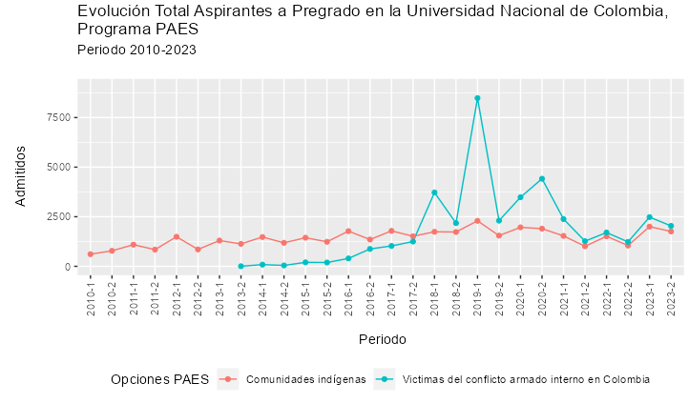

Durante los últimos 14 años, como se muestra en la Figura 93, del total de aspirantes inscritos en la UNAL a través de las 5 modalidades que ofrece el programa PAES, el 35.3% provenía de comunidades indígenas, el 35.2% eran víctimas del conflicto armado interno en Colombia, el 19.4 % pertenecían a comunidades afrodescendientes, el 7.4% provenían de colegios ubicados en municipios del país con condiciones de extrema pobreza y el 2.7 % eran mejores bachilleres del país.

**Figura 93.**

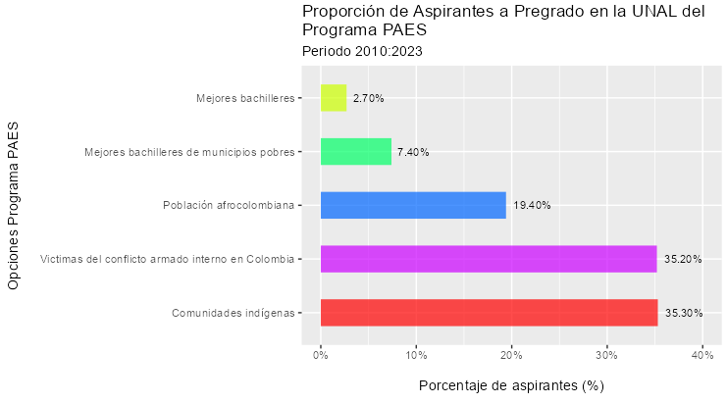

El Programa Especial de Admisión y Movilidad Académica PEAMA de la Universidad Nacional de Colombia, como se mencionó previamente, busca proyectar la Universidad en el territorio nacional y en específico en departamentos y municipios con baja o nula cobertura de programas de educación superior de calidad. Para ello, se vale principalmente de 4 de sus sedes ubicadas en las fronteras del país (Caribe, Amazonía, Tumaco y Orinoquía) en donde se desarrolla un modelo de formación soportado a través del programa PEAMA[25].

La Figura 94 presenta la evolución del total de aspirantes a la Universidad Nacional de Colombia para cursar estudios universitarios a través de las diversas modalidades que ofrece el programa PEAMA. Las sedes Orinoquía y Tumaco, seguidas de la Sede Amazonía, presentan la mayor cantidad de aspirantes a través de esta modalidad especial de inscripción y de admisión a la UNAL. En contraste, la Sede Caribe y las otras modalidades[26] del programa PEAMA presentan las cantidades más bajas de inscritos a través de este programa.

**Figura 94.**

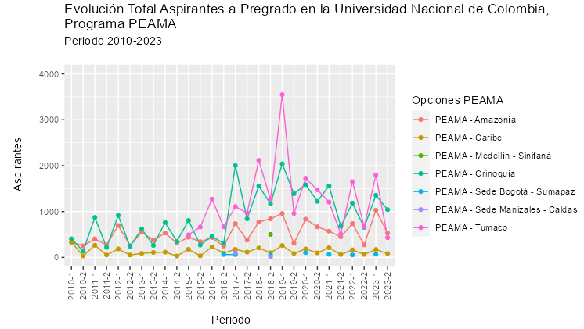

Guardando correspondencia con lo descrito en la Figura 94, al evaluar el total de aspirantes que ha tenido el programa PEAMA de la UNAL durante los últimos 14 años se tiene que, como se ilustra en la Figura 95, el 37 % de los aspirantes se inscribió a través de la modalidad “PEAMA-Orinoquía”, el 34 % a través de la modalidad “PEAMA-Tumaco” y el 22 % a través de la modalidad “PEAMA – Amazonía”. Las restantes 4 modalidades del programa no alcanzan a acumular el 10 % del total de aspirantes del PEAMA durante los últimos 14 años.

**Figura 95.**

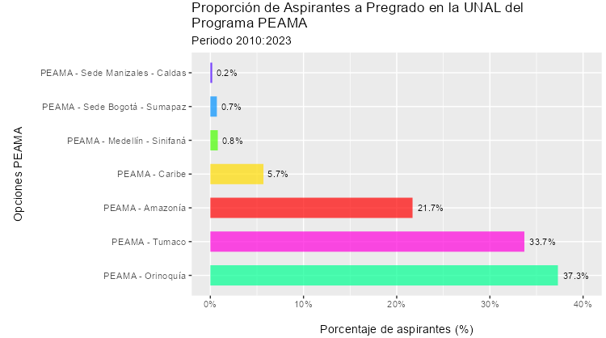

Los programas PAES y PEAMA de la Universidad Nacional de Colombia, como se expuso previamente, están orientados a la inscripción y admisión en condiciones especiales de aspirante provenientes de grupos minoritarios u ubicados en territorios del país con altas desigualdades sociales, entre otros propósitos. Estos subgrupos poblacionales, estadística, social y políticamente, merecen una revisión desde una perspectiva territorial. A continuación, se presenta la distribución de los aspirantes a los programas especiales PAES y PEAMA, de manera general y para cada uno de estos programas, según los municipios de procedencia de sus aspirantes.

En primer lugar, como se muestra en la Figura 96[27], los aspirantes inscritos de manera especial en la Universidad Nacional de Colombia durante los últimos 14 años provienen de buena parte de los municipios que conforman el territorio nacional. No obstante, como lo evidencia la presencia de colores verdes y amarillos en el mapa -que representan una alta cantidad de aspirantes inscritos-, éstos se ubican principalmente en regiones apartadas del centro del territorio nacional en donde, como se expuso al inicio del presente trabajo, se presentan mayores desigualdades, así como un fenómeno de violencia generalizada.

El sur, el oriente, el pacífico y el caribe del país, principalmente y como se ilustra en la Figura 96, convocan la mayor cantidad de aspirantes de los programas PAES y PEAMA y es allí en donde la Universidad Nacional de Colombia se ubica estratégicamente e imparte educación universitaria de calidad con el fin de cambiar la realidad de cientos/miles de integrantes pertenecientes a comunidades que difícilmente podrían cambiar sus realidades sociales sin el aporte de esta institución de educación superior pública.

**Figura 96.**

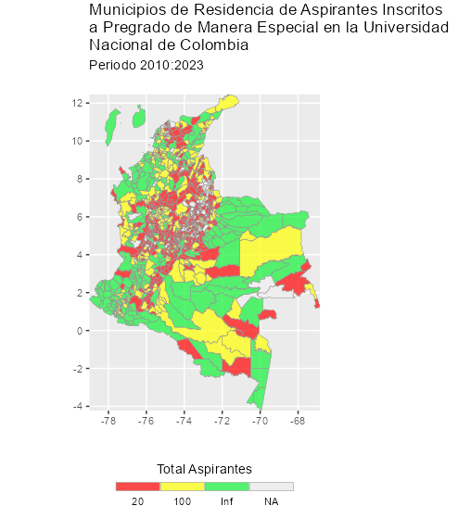

La Figura 97 presenta la distribución histórica -últimos 14 años-, del total de aspirantes inscritos en la Universidad Nacional de Colombia a través de los programas especiales PAES (mapa izquierdo) y el programa PEAMA (mapa derecho). Los aspirantes del programa PAES, dada su diversidad de modalidades (indígenas, afrodescendientes, víctimas del conflicto en Colombia y mejores bachilleres de municipios pobres, principalmente.), se ubican en “todo” el territorio nacional, aunque, como se muestra en el mapa de la parte izquierda de la Figura 97, se observa una alta concentración de éstos en la zona pacifica del país en especial en el costado sur occidental del territorio nacional (departamento de Chocó, Nariño y Cauca). En contraste, los aspirantes del programa PEAMA de la UNAL, dada la filosofía de este programa y como se muestra en el mapa de la parte derecha de la Figura 97, se ubican en su mayoría en municipios ubicados en el oriente del país, el sur del país, el sur occidente del país y el Caribe Colombiano; pocos aspirantes del PEAMA, se ubican en la Región Andina del País que es donde se concentra la mayor cantidad de población, así como los mayores desarrollos en términos sociales, educativos, de salud, económicos y de bienestar.

**Figura 97.**

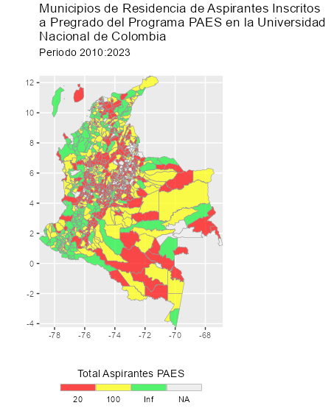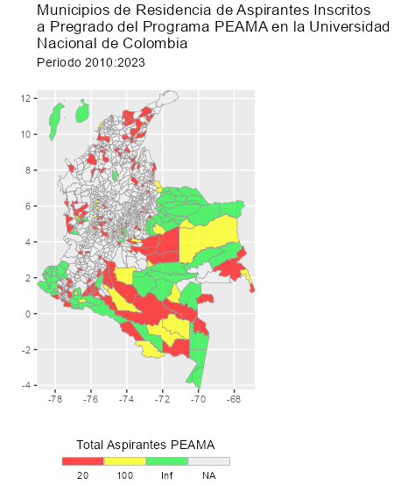

**11.3. Admitidos en Pregrado en la Universidad Nacional de Colombia**

La Universidad Nacional de Colombia, dada su calidad y prestigio alcanzado a nivel de la sociedad colombiana, así como los bajos costos que le implica a las familias la formación en este centro universitario, presenta una alta demanda. No obstante, la capacidad de esta universidad es limitada y no puede admitir a la totalidad de los inscritos que aspiran obtener un cupo en los más de 100 programas ofertados en sus nueve sedes. De hecho, de los 1.430.146 inscritos en la UNAL durante los últimos 14 años a cursar estudios universitarios, sólo 173.440 fueron admitidos a la institución, lo que implica una tasa de admisión/absorción en esta institución del 12 %.

La Universidad Nacional de Colombia, además de ser la institución de educación superior pública, y posiblemente la Universidad con mayor demanda en Colombia, es a su vez la institución con más baja tasa de admisión/absorción en el contexto colombiano. De hecho, en esta institución, de 100 inscritos con la esperanza de obtener un cupo a nivel universitario, sólo 12 de ellos, logran ser admitidos[28].

La baja cantidad de cupos ofrecidos por la UNAL en sus programas de pregrado obedece principalmente a la baja importancia que el Estado y la política educativa colombiana ha dado a la financiación sostenida de la oferta en educación superior pública hecho que, por ejemplo, para el caso de esta Universidad, se puede corroborar en el congelamiento histórico de su planta docente y administrativa (ver figuras 75 y 78), así como en una financiación histórica que se ha limitado a aumentar los recursos financieros trasferidos por parte del Estado colombiano en las proporciones mínimas definidas en sus leyes[29].

**Figura 98.**

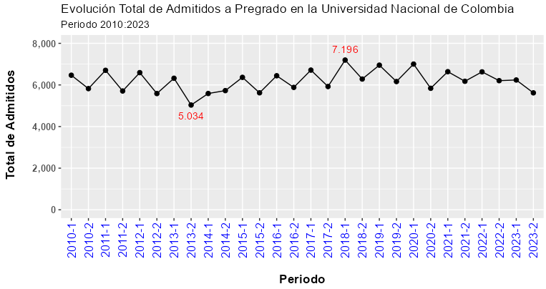

La Figura 98 presenta la evolución histórica del total de admitidos a cursar estudios universitarios -de pregrado- en la Universidad Nacional de Colombia durante los últimos 14 años (periodo 2010-2023). Como se puede observar en esta figura, la cantidad de admitidos se ha mantenido relativamente estable con leves aumentos en los segundos periodos de los años. El primer periodo del año 2018, con 7.196, fue el periodo con mayor cantidad de admitidos en la UNAL; en contraste, con 5.034, el segundo semestre del año 2013 fue el periodo en el que se admitió la menor cantidad de aspirantes durante la última década en la UNAL.

Al indagar por el lugar de residencia de los admitidos a pregrado en la Universidad Nacional de Colombia y guardando correspondencia con lo observado en las poblaciones de aspirantes, se encuentra que esta institución admite a estudiantes de la mayoría de los 1123 municipios que conforman la geografía colombiana. De hecho, como se observa en el mapa de la parte izquierda de la Figura 99, este es un mapa prácticamente verde con polígonos rojos dispersos, lo que indica gráficamente la capacidad que tiene la UNAL para admitir a estudiantes provenientes de todo el territorio nacional: de los 1123 municipios que tiene Colombia, durante los últimos 14 años, fue admitido a la UNAL por lo menos un aspirante de 1104 de ellos (90 % de los municipios). Es más, como se muestra en el mapa de la parte derecha de la Figura 99, al concentrarnos en el año 2023, en la UNAL fueron admitidos durante el último año aspirantes que provenían del 55% de los municipios del país.

En síntesis, la Universidad Nacional de Colombia atrae y admite a cursar estudios de pregrado a estudiantes que proviene, por semestre, de más del 50% de los municipios del país, cifra que difícilmente supera otra institución de educación superior de Colombia. Es más, de los 690 municipios del país priorizados por el estado colombiano como municipios con condiciones difíciles para llevar educación superior, la UNAL, solo en el año 2023, admitió a aspirantes provenientes del 46 % de estos (316 de 690) municipios hechos que demuestra un impacto significativo de esta institución en los territorios más desfavorecidos en términos de oferta de educación superior de calidad.

**Figura 99.**

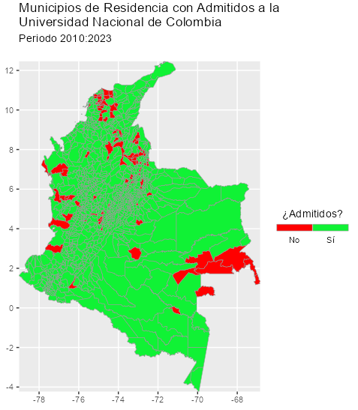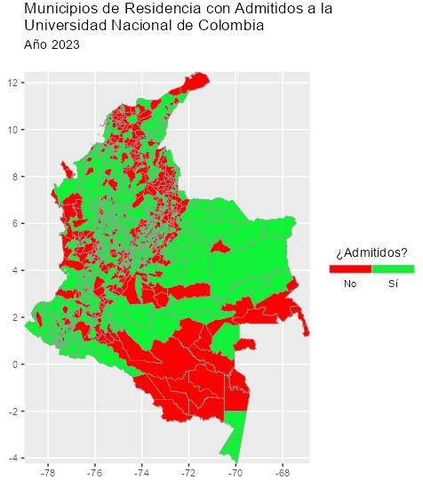

Al explorar el comportamiento histórico del total de admitidos a la Universidad Nacional de Colombia durante los últimos 14 años según el sexo biológico de éstos, como se observa en las Figuras 100 y 101 y diferente a lo esperado y reportado en la población de inscritos, la cantidad de estudiantes hombres admitidos a la UNAL a cursar estudios universitarios, supera de manera importante a la de estudiantes mujeres admitidas. Mientras que, en la población de aspirantes de los últimos 14 años, por cada 100 aspirantes a la UNAL, 51 son mujeres y 49 son hombres, en la de admitidos, por cada 100 admitidos, 64 son hombres y 36 son mujeres.

**Figura 100.**

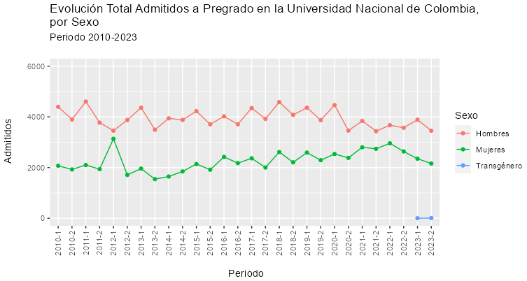

**Figura 101.**

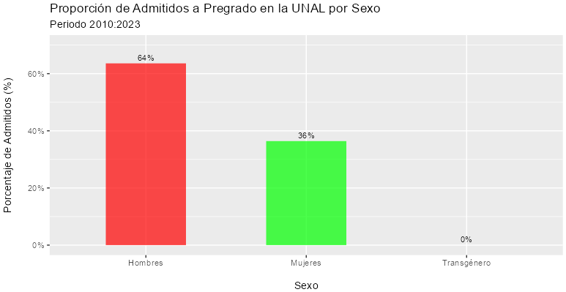

El alto volumen observado previamente de aspirantes a la Universidad Nacional de Colombia pertenecientes a familias ubicadas en hogares con estratos socioeconómicos bajos se corresponde a su vez con un alto número de admitidos con estas mismas condiciones. De hecho, como se observa en la Figura 102, durante los últimos 14 años, la población de estudiantes admitidos provenientes de los estratos socioeconómicos más bajos del país, además de ser la más alta, ha venido creciendo de manera importante en detrimento, por ejemplo, de los estudiantes admitidos provenientes de los estratos socioeconómicos más altos.

**Figura 102.**

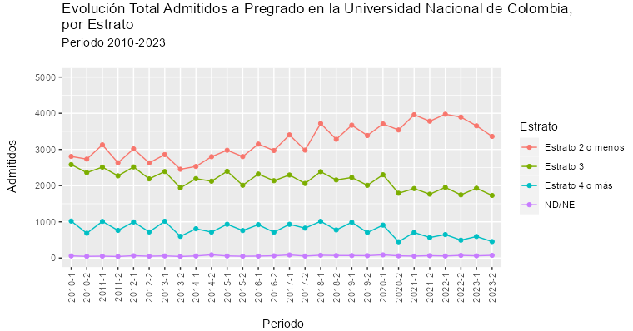

Una revisión a los 173.440 estudiantes admitidos a la Universidad Nacional de Colombia nos muestra que, como se ilustra en la Figura 103, el 52 % provenían de familias ubicadas en los estratos socioeconómicos más bajos (estrato 1 estrato 2), el 35 % al estrato 3 y sólo un 12 % de los admitidos a cursar estudios universitarios en la UNAL provenían de familias ubicadas en los estratos más altos del país.

**Figura 103.**

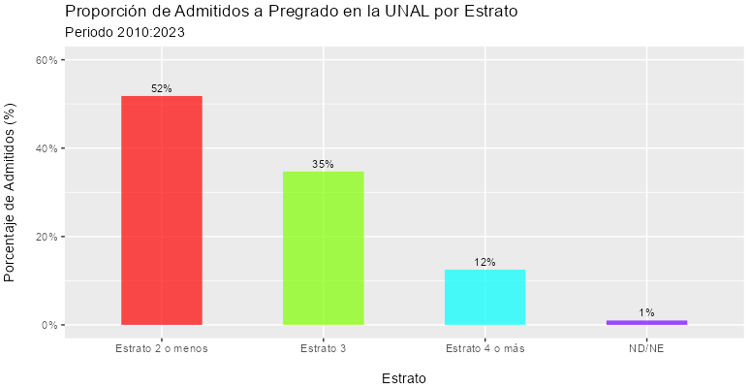

La Sede Bogotá, como se muestra en la Figura 104, seguido de las sedes Medellín, Manizales y Palmira, son las sedes de la UNAL que históricamente admiten una mayor cantidad de aspirantes a cursar estudios universitarios. Las sedes La Paz, Caribe, Amazonía, Tumaco, Amazonía y Orinoquía, por su parte, presentan las menores cantidades de admitidos en la Universidad Nacional de Colombia.

**Figura 104.**

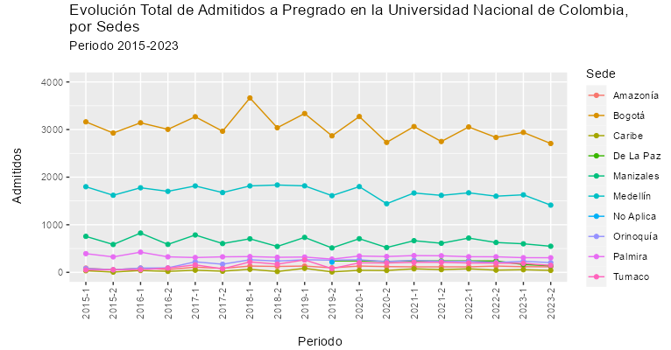

Al evaluar la distribución de aspirantes admitidos a cursar estudios de pregrado en los 104 programas universitarios que posee la Universidad Nacional de Colombia durante los últimos 14 años se tiene que, como se muestra en la Figura 105, el 48 % del total de admisiones se dieron en la Sede Bogotá, el 27 % en la Sede Medellín, el 10 % en la Sede Manizales, el 5 % en la Sede Palmira y el restante 10 % en las demás sedes de la UNAL.

Si bien, la Sede Bogotá es la sede con una mayor cantidad de admitidos en sus programas académicos universitarios en la Universidad Nacional de Colombia, la proporción de éstos no se corresponde con la proporción de inscritos para ser admitidos en esta sede. En efecto, mientras que el 71 % de los aspirantes a la Universidad Nacional de Colombia durante los últimos 14 años deseaba cursar estudios de pregrado en la Sede Bogotá, sólo el 48 % de las admisiones en la UNAL se dan a través de esta sede. En contraste, mientras el 12 % de los aspirantes en la UNAL deseaba cursar estudios universitarios en la Sede Medellín, el 27 % de las admisiones de esta institución se dieron a través de esta sede; este fenómeno, se presenta de manera semejante en las demás sedes. En conclusión, la Sede Bogotá presentan las menores tasas de absorción, por debajo de la media global y, las demás sedes, las mayores tasas de absorción, por encima de la media global a nivel institucional.

**Figura 105.**

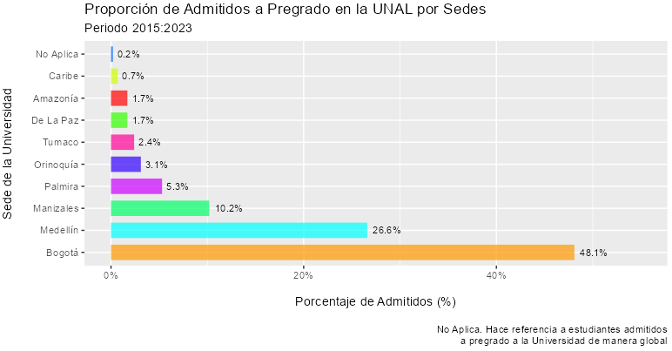

La cantidad de admitidos en la UNAL de manera especial a través de los programas PAES y PEAMA[30], como lo expone el comportamiento de las cifras contenidas en la Figura 106, ha venido creciendo de manera importante durante los últimos 14 años.

**Figura 106.**

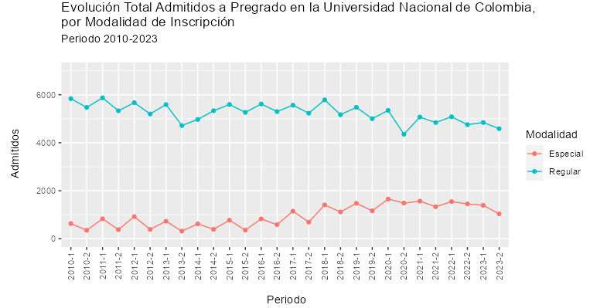

Del total de estudiantes admitidos en la UNAL durante los últimos 14 años; es decir, de los 173.440 admitidos en esta institución, 26.567, que corresponde al 15 % de las admisiones, lo hicieron a través de uno de los dos programas de admisión especial PAES o PEAMA (ver Figura 107).

**Figura 107.**

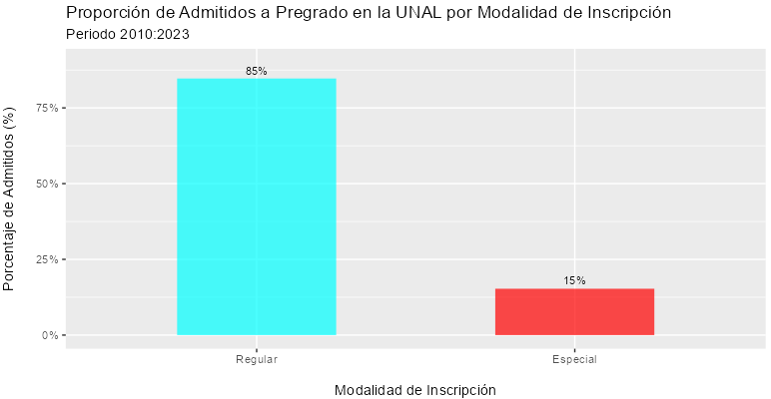

Al evaluar el comportamiento del total de aspirante admitidos a la Universidad Nacional de Colombia de manera especial durante los últimos 14 años, como se muestra en la Figura 108, se observan algunos comportamientos de interés entre las admisiones del programa PAES y las del programa PEAMA. En primer lugar, durante los años 2010 a 2016 se presentó, en general, una mayor cantidad de admitidos a través del programa PAES. En segundo lugar, durante el segundo periodo del año 2016, durante el año 2017 y durante el primer periodo del año 2018, la cantidad de aspirantes admitidos a través de los programas PAES y PEAMA fue prácticamente igual. En tercer lugar, desde el segundo semestre del año 2018 hasta el segundo semestre del año 2022, nuevamente aumentó la cantidad de admitidos a través del programa PAES respecto de los admitidos del programa PEAMA. Finalmente, durante el año 2023, la cifra de admitidos de manera especial por medio del programa PAES se igualó a la de admitidos a través de la modalidad PEAMA. En conclusión, el comportamiento histórico de admitidos de manera especial en la UNAL a través de los programas PAES y PEAMA ha tenido un comportamiento intermitente durante los últimos 14 años con una leve superioridad en la cantidad de los admitidos a través del programa PAES respecto de los admitidos en la modalidad PEAMA.

La Figura 109 corrobora la afirmación antes hecha: del total de aspirantes admitidos a la Universidad Nacional de Colombia durante los últimos años a través de los programas PAES y PEAMA, el 58 % correspondió a integrantes de las modalidades que hacen parte del programa PAES y el 42 % a estudiantes admitidos a través de las opciones que ofrece el programa PEAMA.

**Figura 108.**

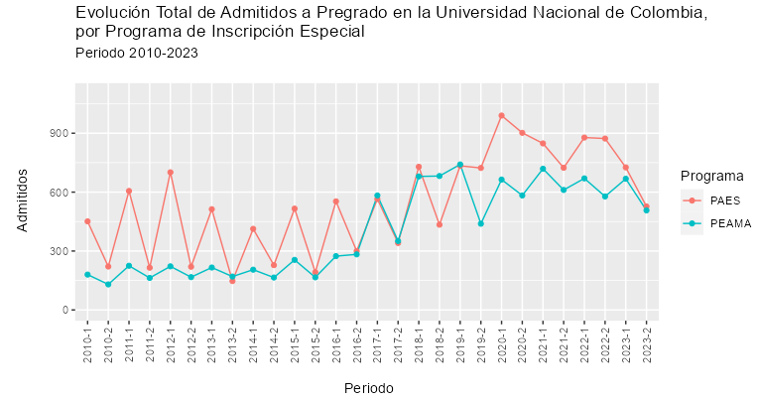

**Figura 109.**

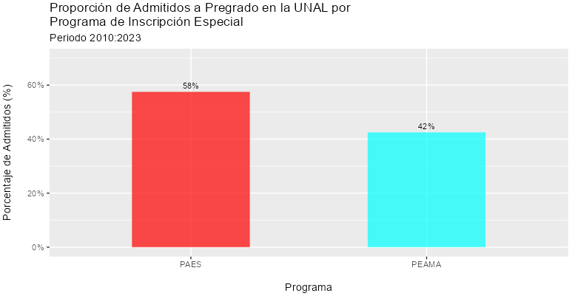

Las víctimas del conflicto interno armado de Colombia y los estudiantes provenientes de comunidades indígenas, así como la población afrodescendientes para ciertos periodos, son las subpoblaciones que hacen parte del Programa de Admisión Especial PAES que presentaron la mayor cantidad de admitidos de este programa en la Universidad Nacional de Colombia durante los últimos años (ver Figura 110).

**Figura 110.**

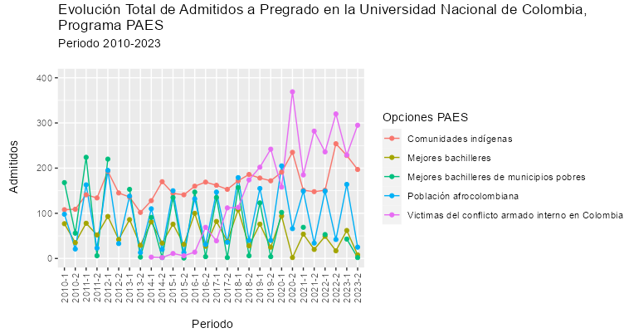

De hecho, si se focaliza la admisión de las subpoblaciones del programa PAES es las dos modalidades que más admitidos han tenido históricamente, como se muestra en la Figura 111, se encuentra un fenómeno bastante interesante en las poblaciones indígenas y en los admitidos que han sido víctimas del conflicto armado interno que ha sufrido la nación colombiana en sus últimas décadas. En primer lugar y en correspondencia con el crecimiento observado en los aspirantes, la cantidad de estudiantes provenientes de comunidades indígenas que ha sido admitida a la UNAL se duplicó durante los últimos 14 años. En segundo lugar, el número de admitidos que hacen parte de la subpoblación de las víctimas del conflicto armado en Colombia, en poco menos de 10 años, de tener las más baja cantidad de admitidos del PAES, alcanzó y superó a la cantidad de admitidos provenientes de las poblaciones indígenas.

**Figura 111.**

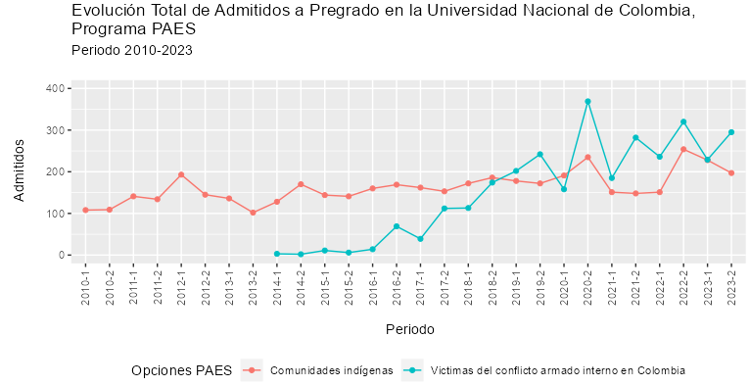

De manera general, en los últimos 14 años de historia del programa PAES en la Universidad Nacional de Colombia, como se muestra en la Figura 112, el 33.5 % de las admisiones ha correspondido a inscritos provenientes de comunidades indígenas, un 22.5 % pertenecientes al programa de Víctimas del Conflicto Armado Interno, un 19 % provenientes de comunidades afrodescendientes y, finalmente, un 14 % y un 11% respectivamente, para estudiantes que provenían de municipios en extrema pobreza o que hacían parte de los mejores bachilleres del país[31].

**Figura 112.**

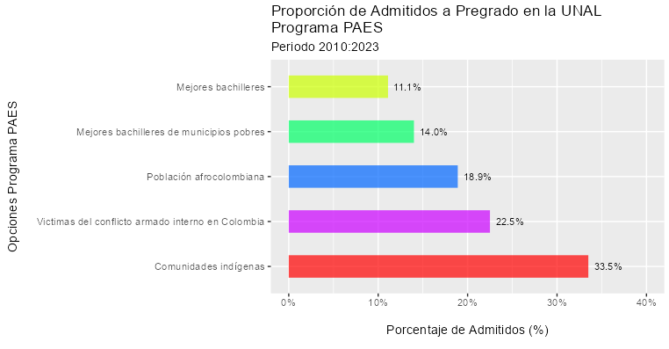

Al explorar el comportamiento histórico observado en el total de admisiones de las diferentes modalidades que hacen parte del Programa Especial de Admisión y Movilidad Académica PEAMA, como se expone en la Figura 113, se tiene que la Sede Orinoquía, seguido de las Sedes Tumaco y Amazonía, son las sedes[32] de la UNAL que han presentado históricamente una mayor cantidad de admitidos.

**Figura 113.**

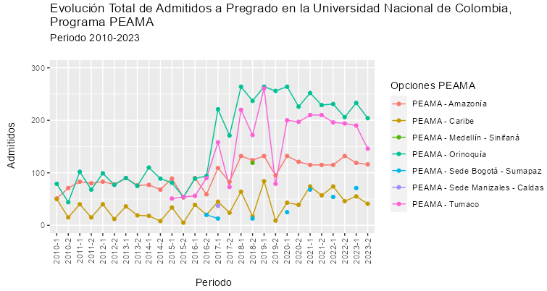

La modalidad PEAMA-Orinoquía con un 39 % del total de las admisiones que ha tenido la UNAL en los últimos 14 años a través del programa PEAMA, seguido de las modalidades PEAMA-Tumaco (24.4 %) y PEAMA-Amazonía (23.8 %), como se muestra en la Figura 114, acumulan el 87 % del total de admisiones del programa PEAMA en la UNAL.

**Figura 114.**

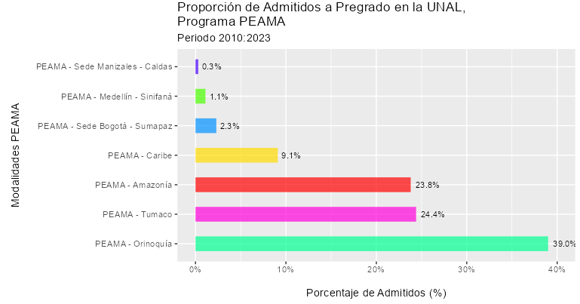

Al explorar el lugar de origen de los estudiantes admitidos de manera especial en la Universidad Nacional de Colombia a través de los programas PAES y PEAMA, como se muestra en la Figura 115, se observa que estos provienen de una buena parte de los municipios que conforman la geografía nacional. No obstante, el centro del país, en donde se presentan los mayores niveles de desarrollo y acceso a educación superior en Colombia, como lo ilustran los polígonos de color gris, presenta una baja o nula cobertura de estudiantes admitidos de manera especial a través de estos programas.

**Figura 115.**

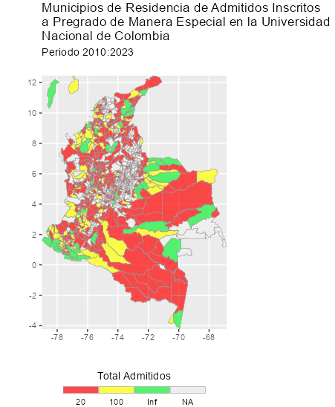

Las subpoblaciones de admitidos a través del programa PAES, como se muestra en el mapa izquierdo de la Figura 116, provienen de muchos municipios de Colombia circundantes o alejados del centro del país. En contraste, los admitidos a través del programa PEAMA, como se ilustra en el mapa derecho de la Figura 116, se ubican en su “totalidad” en el sur del país, el oriente del país, la zona sur del pacífico colombiano y el caribe colombiano, principalmente. Estos municipios, en su gran mayoría, además de estas alejados del centro del país o de sus grandes ciudades, presentan importantes dificultades para que sus jóvenes puedan acceder a educación superior de calidad.

**Figura 116.**

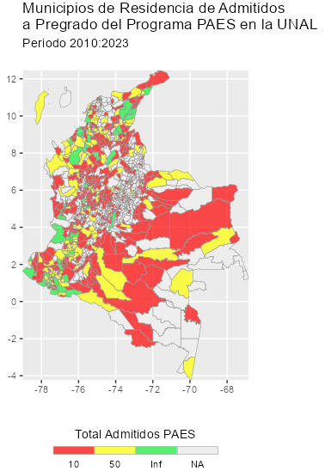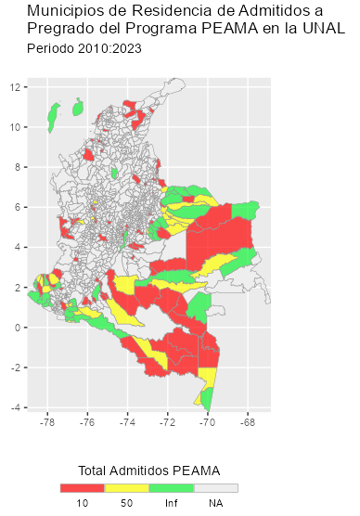

Históricamente, la mayor cantidad de estudiantes admitidos en la Universidad Nacional de Colombia, como se expone en la Figura 117, lo hace en programas que pertenecen al área del conocimiento que agrupa las ingenieras, la arquitectura, el urbanismo y sus afines.

**Figura 117.**

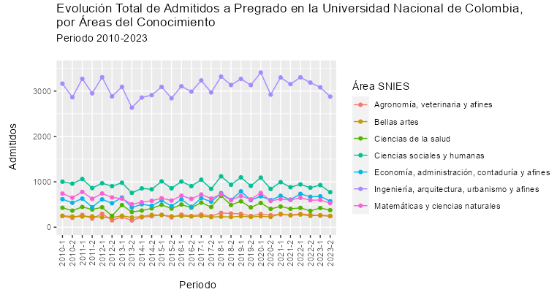

No obstante, más allá del alto número de admitidos en la Universidad Nacional de Colombia a programas afines a la ingeniería o la arquitectura, lo interesante de esta institución es lo que ocurre con los admitidos en programas pertenecientes a otras áreas del conocimiento si se compara esta cifra, por ejemplo, con la distribución de programas del país según el área de conocimiento que los agrupa. Mientras que en el país los programas pertenecientes a Matemáticas y Ciencias Naturales representan el 3.9 % de la oferta académica del país (gráfico inferior de la Figura 118), en la Universidad Nacional de Colombia la cifra de admitidos a estos programas representa el 10.3 % (gráfico superior de la Figura 118) del total histórico de las admisiones. Mientras que en el país la proporción de programas pertenecientes al área de Agronomía, Veterinaria o Afines representa el 1.7 %, en la UNAL la cifra de admitidos en programas de esta área del conocimiento representa el 4.1 %.

**Figura 118.**

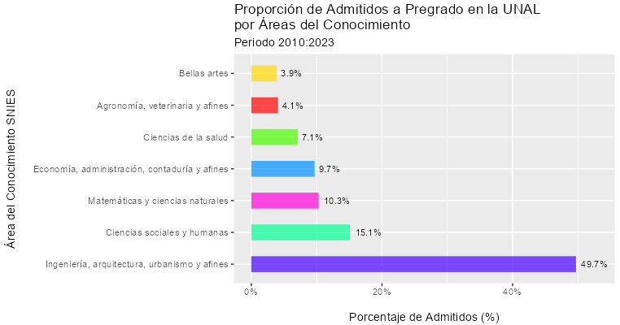

1. La capital de Colombia Bogotá D.C. congrega, en el año 2023, el 15% de la población total del país con 7.907.281 de habitantes. Si a esta ciudad se le suma la población que se ubica en las otras tres grandes ciudades del país: Medellín, Cali y Barranquilla, la cifra de habitantes ubicados en estas cuatro ciudades asciende a 14.106.654 la cual representa el 27% de la población nacional. En conclusión, 1 de cada 5 habitantes de Colombia vive en una de las cuatro ciudades principales y 15 de cada 100 habitan en la capital del país.
2. En adelante, haremos referencia a 1123 municipios del país. Es decir, esta cifra incluye los 1104 municipios y los 19 corregimientos departamentales.
3. Como se muestra en la Figura 10, un número importante de municipios ubicados en la parte sur del país no cuenta con información (NA) sobre las tasas de tránsito inmediato de la educación básica a la educación superior. En estos municipios, alejados de los grandes centros urbanos del país, con grandes extensiones territoriales, con importantes problemas de comunicación y acceso, así como con bajas y diversas cantidades de pobladores, las mediciones a nivel de país aún no han llegado.
4. De hecho, para el año 2023 el Departamento Administrativo Nacional de Estadística DANE proyecta que un 45% de la población de Colombia se ubica en las capitales de departamento o en la ciudad de Bogotá D. C.
5. Mitú, capital del departamento de Vaupés y Leticia, capital del departamento de Amazonas.
6. Bogotá, Antioquia y Atlántico, en los últimos 11 años, alcanzaron un total de inscripciones que superó el millón de habitantes hecho que por lo demás no deja de ser curioso y preocupante a nivel país en donde es posible encontrar un departamento como el Amazonas o el Vaupés con amplias extensiones de territorio con menos de 10.000 inscripciones y otros, con bajas extensiones de territorio, con más de 1 millón de inscritos durante la última década (p.e. Bogotá y Atlántico).
7. Llama la atención la poca cantidad de aspirantes, de admitidos y de matriculados por primera vez en las nuevas metodologías de la educación superior universitaria del país (Presencial Dual y Presencial Virtual), en especial después de las experiencias vividas en el marco de la pandemia que experimentó la humanidad durante los últimos años.
8. El 33 % (89 de 272) de las IES que imparten educación a nivel universitario en Colombia se encuentra ubicadas físicamente en la ciudad de Bogotá, D.C. Es más, el 72 % de las IES del país se encuentra ubicadas en 6 departamentos -incluida la capital del país-, realidad que permite concluir que en los restantes 27 departamentos sólo se ubican el 28 % de las IES que imparten formación a nivel universitario.
9. Las Figuras 56 y 57 ilustran respectivamente el comportamiento del total de beneficiarios por Instituciones de Educación Superior IES de los programas Pilo Paga y Generación E: la 56 lo hace de manera general y la 57 se focaliza en aquellas IES con 3000 o menos beneficiarios por año.
10. La atipicidad observada en la distribución de los beneficios es tal que, por ejemplo, una sola de más de 300 IES existentes en el país recibió en algunas vigencias/años cerca del 10% del total de beneficios otorgados a través de estas políticas.
11. Esta Figura, llamada gráfico de violín, ilustra los sectores en donde se presentan mayores niveles de concentración de una distribución de datos. Para nuestro caso, entre más ancha la figura, mayores niveles de concentración de beneficiarios de los programas Pilo Paga y Generación E en dichos sectores y, entre más delgada, menor cantidad de beneficiarios de estos programas en tales sectores.
12.
13. Al no tenerse en cuenta el tiempo en la representación tabular, hacemos referencia al termino beneficios y no beneficiarios pues, un mismo beneficiario, puede estar presente en más de un año. Es decir, un beneficiario, durante el lapso de implementación de los programas Pilo Paga y generación E, puede haber tenido más de un beneficio -uno o dos por año de participación en los programas-.
14. Llama la atención la ubicación de la Universidad Nacional de Colombia entre las IES que reciben más beneficios han recibido en el marco de la política Generación E en razón a que fue la única institución oficial que se ubicó entre las IES que más beneficios recibieron del programa Ser Pilo Paga.
15. La información estadística que sirvió de base para la consolidación de la presente sección del trabajo, así como otra información complementaria sobre el comportamiento de las cifras oficiales de la Universidad Nacional de Colombia, fue suministrada por la Oficina Nacional de Estadística de la UNAL y se encuentra disponible con cierto grado de detalle en la página de estadísticas oficiales de esta institución (http://estadisticas.unal.edu.co/home/).
16. En el Ranking QS Latino, por ejemplo, la UNAL es la segunda institución de educación superior de Colombia mejor posicionada y la primera en el contexto de las universidades públicas del país al ubicarse en la posición 10 entre las mejores universidades de América Latina, desde hace más de 5 años.

    Ver información en https://estadisticaun.github.io/PaginaDNPE/Rankings/QSLatino.html
17. En la página de estadísticas oficiales de la UNAL (http://estadisticas.unal.edu.co/home/) se dispone de información estadística adicional y con un mayor grado de detalle sobre el comportamiento histórico y actual de las poblaciones de estudiantes matriculados, graduados y personal académico y administrativo.
18. En adelante, en este documento, cuando se hable de municipios, se está haciendo referencia tanto a los municipios como a los corregimientos departamentales. Es decir, no se distinguirán los unos de los otros.
19. En la actualidad Colombia posee 1103 municipios y 19 corregimientos departamentales distribuidos a lo largo de los más de un millón cien mil kilómetros cuadrados que conforman el territorio nacional y que lo ubica como el séptimo país más grande de los más de 30 países que conforman el continente americano.
20. En la página de estadísticas oficiales de la UNAL (http://estadisticas.unal.edu.co/home/), se ofrece información complementaria sobre las poblaciones de aspirantes a pregrado, así como sobre otras poblaciones y categorías de interés estadístico.
21. Durante los periodos 2021-2 y 2022-2, la Universidad Nacional de Colombia, experimentó la más baja cantidad de aspirantes de las últimas décadas.
22. Desde el año 2023 y con el ánimo de cumplir con mandatos nacionales y fortalecer el enfoque diferencial que deben tener las estadísticas oficiales, esta institución incluyó la categoría transgénero dentro de las estadísticas de aspirantes.
23. Según el Departamento Administrativo Nacional de Estadística DANE de Colombia, la estratificación socioeconómica se refiere a la clasificación de inmuebles residenciales con el propósito de cobrar de manera diferencial los servicios públicos domiciliarios.
24. Aunque se observa un decrecimiento en su número durante los periodos de pandemia y postpandemia, éste a su vez se corresponde con el decrecimiento del número total de aspirantes a la UNAL de manera global, como se reportó al inicio del presente apartado.
25. Los estudiantes admitidos a través del Programa PEAMA cursan sus estudios de pregrado en la UNAL en tres fases. La primera, llamada inicial, se da en la sede de origen, es decir, los estudiantes se ubican físicamente en las fronteras del país. La Segunda, llamada de movilidad, implica que los estudiantes se muevan físicamente a las sedes andinas de la Universidad (Bogotá, Medellín, Manizales y Palmira) para continuar con sus procesos de formación. Finalmente, la tercera fase, llamada de retorno, se da al final del proceso de formación en donde los estudiantes de este programa “retornan” a sus sedes/territorios de origen o realizan actividades académicas o de investigación que aporten al desarrollo de los territorios.
26. Las modalidades del Programa PEAMA adscritas a las sedes andinas (Bogotá, Medellín y Manizales) de la UNAL fueron o son iniciativas puntuales de estas sedes las cuales no impactan de manera significativa el resultado global de este programa. El origen y la filosofía del programa PEAMA está orientado principalmente a la formación universitaria de los estudiantes que son admitidos a través de las 4 sedes de la Universidad Nacional de Colombia ubicadas en las fronteras del territorio nacional (Caribe, Orinoquía, Amazonía y Tumaco).
27. La opción NA en los mapas y representada mediante color gris, hace referencia a municipios del país en donde no aspiró ningún estudiante a través de los programas PAES y PEAMA de la Universidad Nacional de Colombia.
28. La Universidad Nacional de Colombia aplica dos veces por año un examen propio a la totalidad de aspirantes y de acuerdo con los resultados obtenidos por éstos, se admiten a aquellos con los mejores resultados obtenidos en estas pruebas.
29. La financiación de las universidades que hacen parte del Sistema Universitario Estatal de Colombia, del cual hace parte la Universidad Nacional, se rige bajo los artículos 86 y 87 de la Ley 30 de 1992.
30. Una breve descripción sobre las características de estos programas se presentó en la sección anterior sobre aspirantes de pregrado en la Universidad Nacional de Colombia.
31. La subpoblación de mejores bachilleres del país, aunque ha presentado un bajo número de aspirantes y de admitidos en la última década en la UNAL, se asemeja a políticas públicas orientadas a subsidiar la demanda e implementadas por los últimos gobiernos como, por ejemplo, el Programa Ser Pilo Paga o el Programa Generación E en su modalidad de Excelencia. Es conclusión la UNAL, desde hace más de dos décadas y mucho antes del surgimiento de los programas Pilo Paga y Generación E, ya se había preocupado por los mejores bachilleres del país y su acceso en condiciones especiales. Es más, estos programas de gobierno muy seguramente han entrado a rivalizar con esta modalidad del programa PAES hecho que puede explicar el decrecimiento observado tanto en las admisiones como en sus inscripciones.
32. Las cuatro sedes de la UNAL ubicadas en fronteras del territorio nacional (Caribe, Amazonía, Orinoquía y Tumaco), como se mencionó previamente, prestan el servicio de formación universitaria en su totalidad a través del programa PEAMA el cual, en síntesis, fue creado para prestar servicios de educación superior pública por parte de la UNAL en las regiones más apartadas del centro del país o de sus ciudades más desarrolladas.